URPOnline | CASO EMPRESARIAL Y ARQUITECTURA INTEGRAL
  - Arquitectura AWS · DMZ · Aplicación C# · Navidad/Cyber Monday · Ciberresiliencia · Diagnóstico · Evaluación operativa
URPOnline es una plataforma de comercio electrónico cuya operación depende de la disponibilidad de la tienda, la integridad de los pedidos, la continuidad de los pagos y la protección de los datos. Este documento establece la arquitectura tecnológica, los requisitos de continuidad, los procedimientos operativos y los mecanismos de diagnóstico.

1. Enunciado completo: URPOnline
URPOnline es una tienda de comercio electrónico que vende cursos, accesorios tecnológicos y productos de proveedores externos. Opera durante todo el año y espera una demanda extraordinaria en Navidad y Cyber Monday. La empresa necesita alta disponibilidad y redundancia, catálogo diario actualizado, integraciones seguras de pago, protección de sesiones, detección de intrusiones y capacidad para cambiar promociones sin detener la operación.
La solución se desplegará en AWS en una VPC regional con dos Availability Zones: dos subredes públicas DMZ (10.0.1.0/24 y 10.0.2.0/24), dos subredes privadas de aplicación (10.0.11.0/24 y 10.0.12.0/24) y dos subredes privadas de datos (10.0.21.0/24 y 10.0.22.0/24). El CIDR de la VPC es 10.0.0.0/16. Los servidores EC2 se ejecutan sin IP pública y exponen ASP.NET Core por Kestrel detrás de Nginx. El ALB público termina HTTPS y distribuye tráfico. RDS PostgreSQL guarda órdenes e inventario y ElastiCache Redis mantiene carrito y caché compartidos.
Durante Navidad, el tráfico puede multiplicarse por diez. URPOnline debe evitar caídas, pedidos duplicados, pérdida de carrito, sobreventa y saturación del checkout. En Cyber Monday, Marketing necesita activar precios y promociones sin reiniciar servicios. Cada madrugada, proveedores entregan archivos o APIs de productos para validación, staging y publicación al día siguiente.
El escenario de amenazas incluye automatización hostil, escaneo de puertos, malware/troyanos en EC2, abuso de API y credenciales, y un adversario hipotético llamado «Mythos» que busca exposición de servicios y secretos. La defensa debe generar alertas correlacionadas, proteger pagos PayPal/Culqi/Mercado Pago e investigar incidentes con evidencias. No se presume ninguna capacidad demostrada de romper algoritmos modernos de cifrado.

1.1. Requisitos comprobables
ID | Requisito y decisión | Prueba de aceptación
R1 | Clientes continúan comprando al perderse una EC2 o una AZ | Interrumpir un target/AZ en simulación; comprobar health, recuperación y ausencia de duplicados
R2 | Carrito y sesión independientes de EC2 | Cambiar de target sin perder carrito; backend stateless
R3 | Catálogo nuevo visible tras publicación nocturna | Control de lote, errores, staging, publicación y caché actualizada
R4 | Cyber Monday modifica promociones sin caída | Actualizar configuración dinámica, auditar cambio y revertir
R5 | Pagos seguros sin guardar tarjetas en URPOnline | Tokenización/checkout del PSP, TLS validado, webhooks firmados e idempotencia
R6 | Alertas por ataques y cambios de configuración | GuardDuty/Config/WAF/CloudTrail/CloudWatch con evidencia y escalamiento
R7 | Documentación operable y reproducible | CloudFormation, trazas de prueba, runbooks y limpieza de recursos

2. Lectura de las arquitecturas
Los diagramas muestran vistas complementarias de URPOnline: red y DMZ, arquitectura de aplicación, alta disponibilidad, procesamiento comercial, seguridad, observabilidad y recuperación. Cada gráfico se interpreta según su función en la solución.
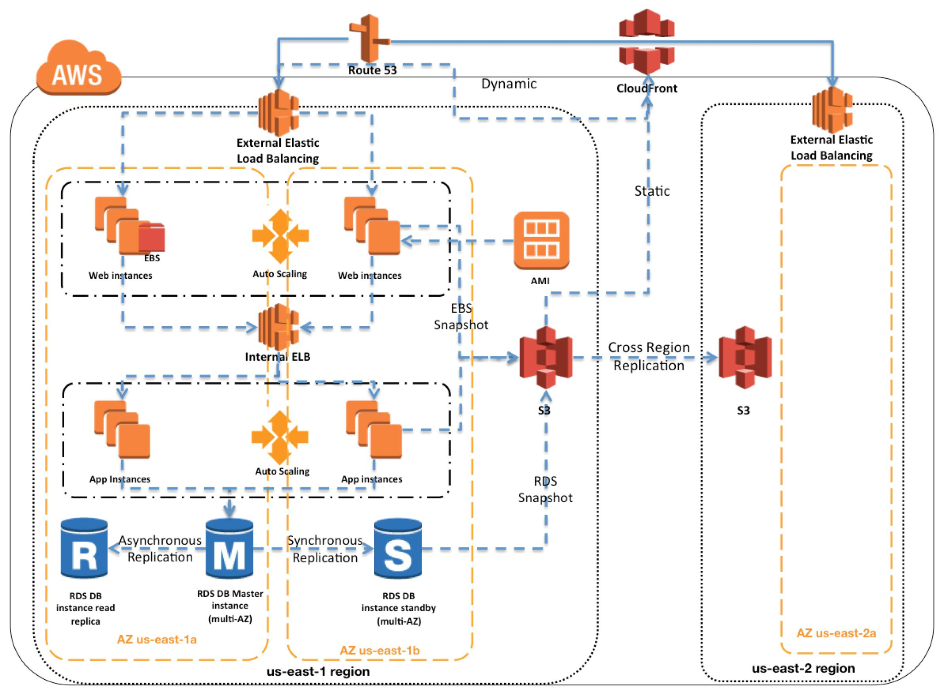
Figura 1 — Referencia conceptual: doble AZ, dos regiones, balanceo externo e interno, réplicas, snapshots y recuperación.
Lectura guiada: la región principal tiene dos AZ, cada una con capa web y de aplicación, y la región secundaria aloja capacidad de recuperación. El ALB externo recibe clientes; un ALB interno separa una capa web de servicios de negocio si se adopta el patrón de cuatro niveles. RDS Multi-AZ es para failover; una read replica atiende lecturas y no equivale al standby síncrono. Snapshots y réplica de S3 no restablecen por sí solos toda la aplicación ni garantizan RPO cero. Route 53 necesita checks de salud/estrategia de failover y el servicio de respaldo debe estar desplegado.
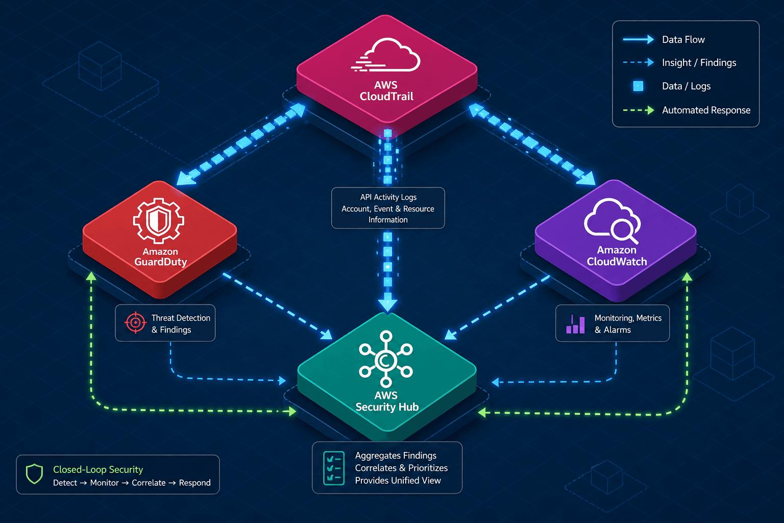
Figura 2 — Referencia conceptual del circuito de detección, correlación y respuesta de seguridad.
Lectura guiada: CloudTrail registra cambios y llamadas API de AWS; GuardDuty detecta actividad sospechosa en fuentes compatibles; CloudWatch reúne métricas, logs y alarmas; Security Hub centraliza hallazgos. Las alertas activan procedimientos de análisis y respuesta del equipo de seguridad, usando SSM para operaciones autorizadas sobre EC2 cuando corresponda.
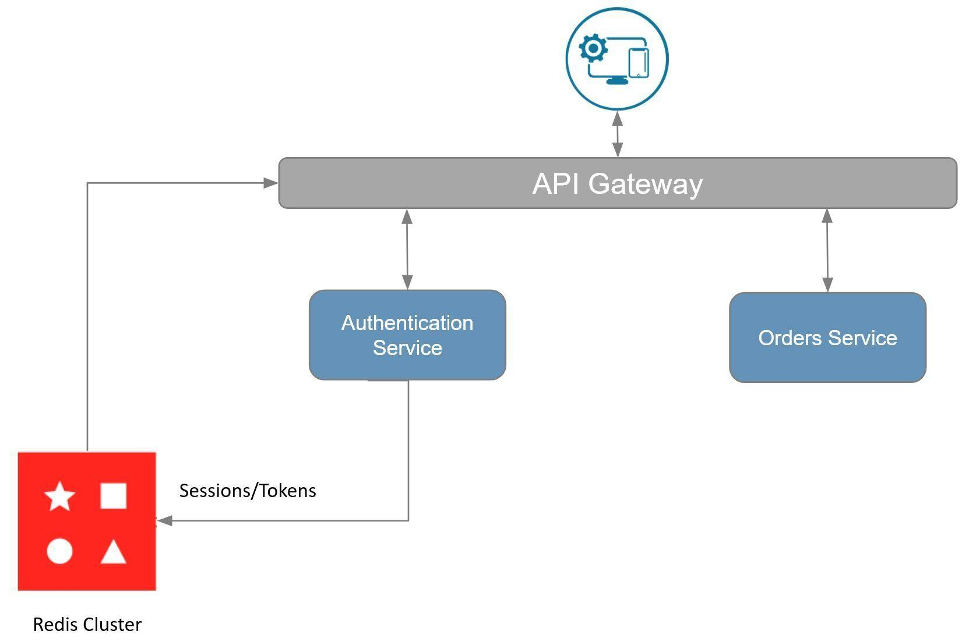
Figura 3 — Referencia conceptual: gateway/API, autenticación, órdenes y sesiones en Redis.
Lectura guiada: el gateway valida identidad o delega la autorización; el servicio de órdenes opera sin guardar estado de sesión local. Redis centraliza estado efímero de sesión; RDS mantiene órdenes durables. El gateway debe enviar identidad verificada o referencia de sesión, nunca un token de confianza arbitrario desde el cliente. Redis permanece en subred privada protegida aunque la terminación de sesión se produzca en el borde lógico de la DMZ.
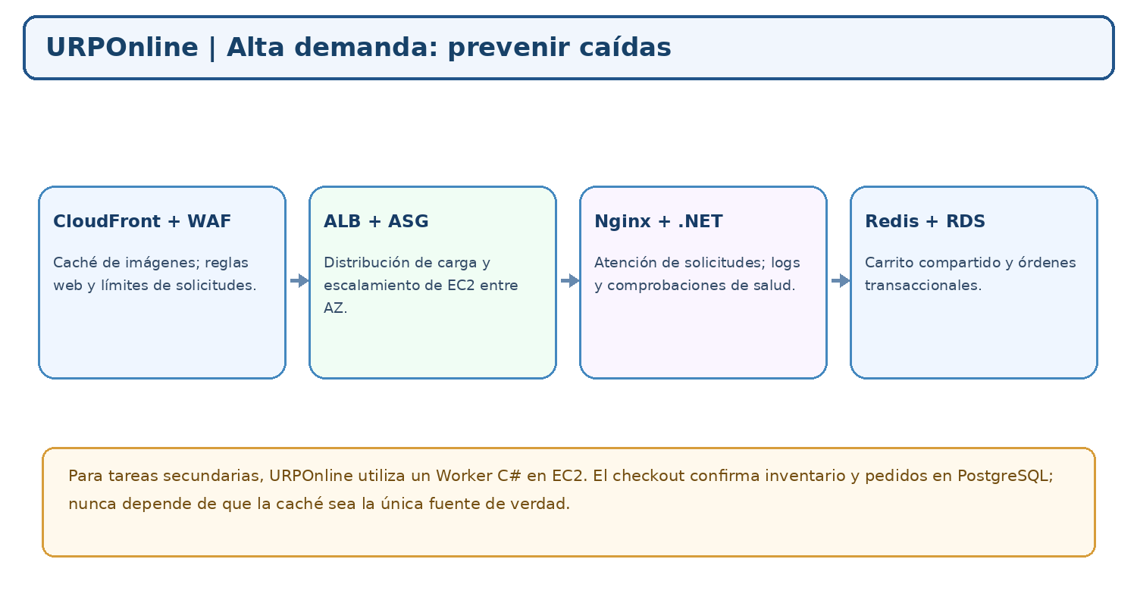
Figura 4 — Referencia conceptual: diseño para picos de demanda, protección de bots, caché, colas y control de inventario.
Lectura guiada: CDN reduce tráfico de recursos estáticos; rate limiting y WAF contienen abuso; Nginx reenvía al backend; Redis acelera lecturas; un Worker C# realiza tareas secundarias sin bloquear el checkout. Para evitar sobreventa NO basta tener inventario en caché: la reserva/descuento se confirma con una operación atómica en PostgreSQL. CAPTCHA debe ser adaptativo en operaciones sospechosas, no requisito universal que arruine conversiones.
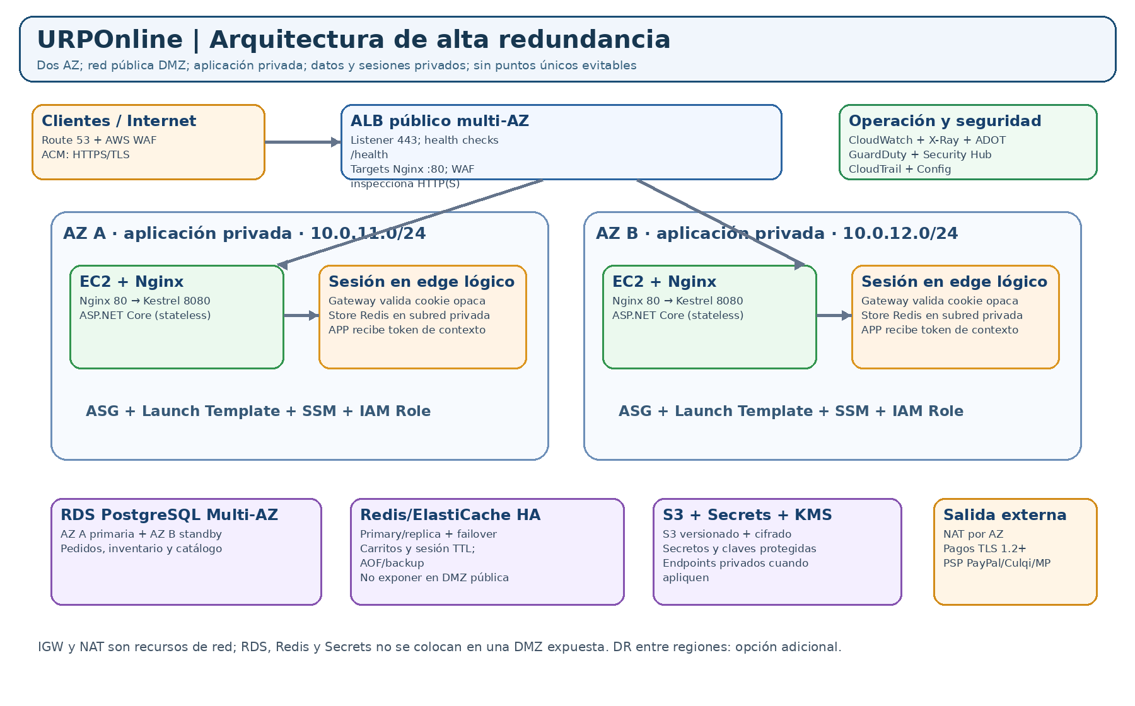
Figura 5 — URPOnline en 2 AZ: infraestructura de la tienda y datos compartidos.
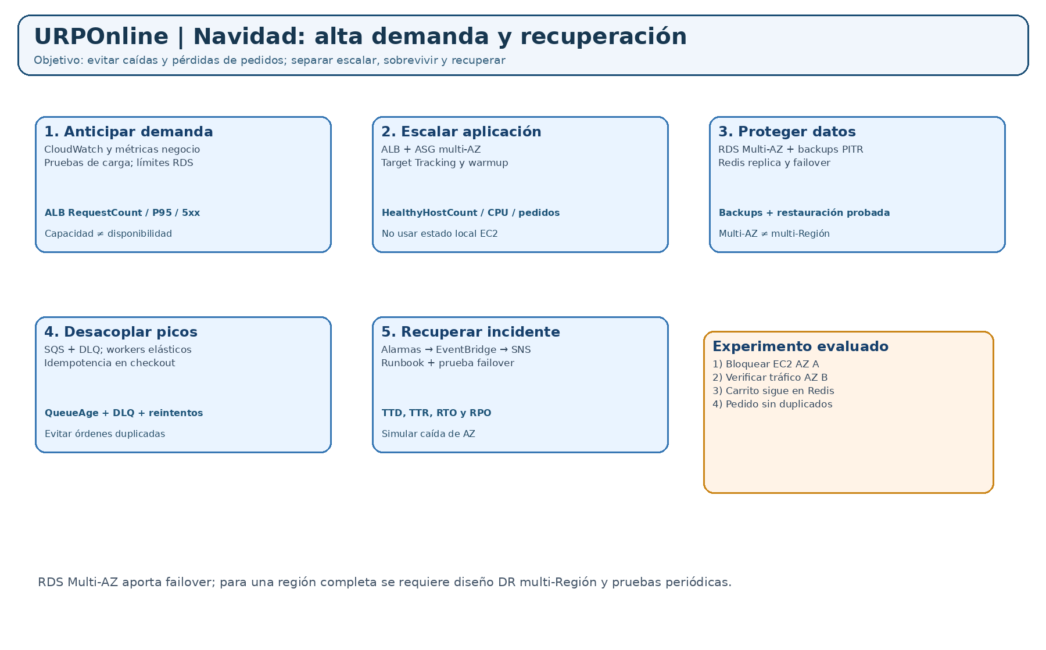
Figura 6 — Operación navideña, escalamiento, colas y continuidad.
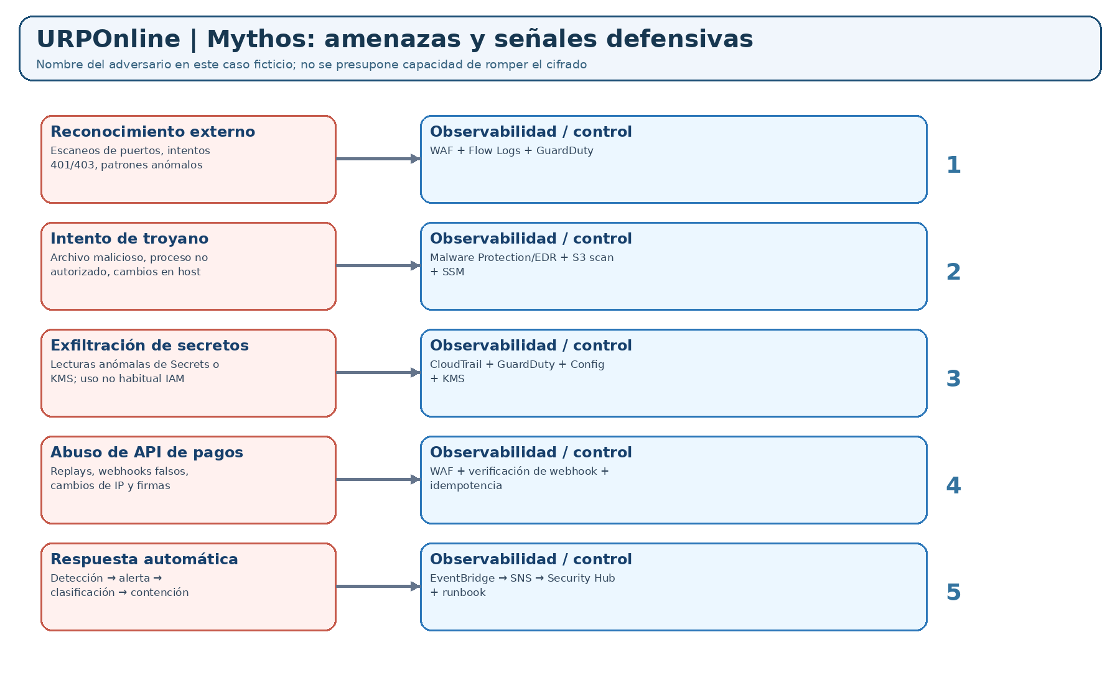
Figura 7 — Riesgos y sistema de alertas para URPOnline.
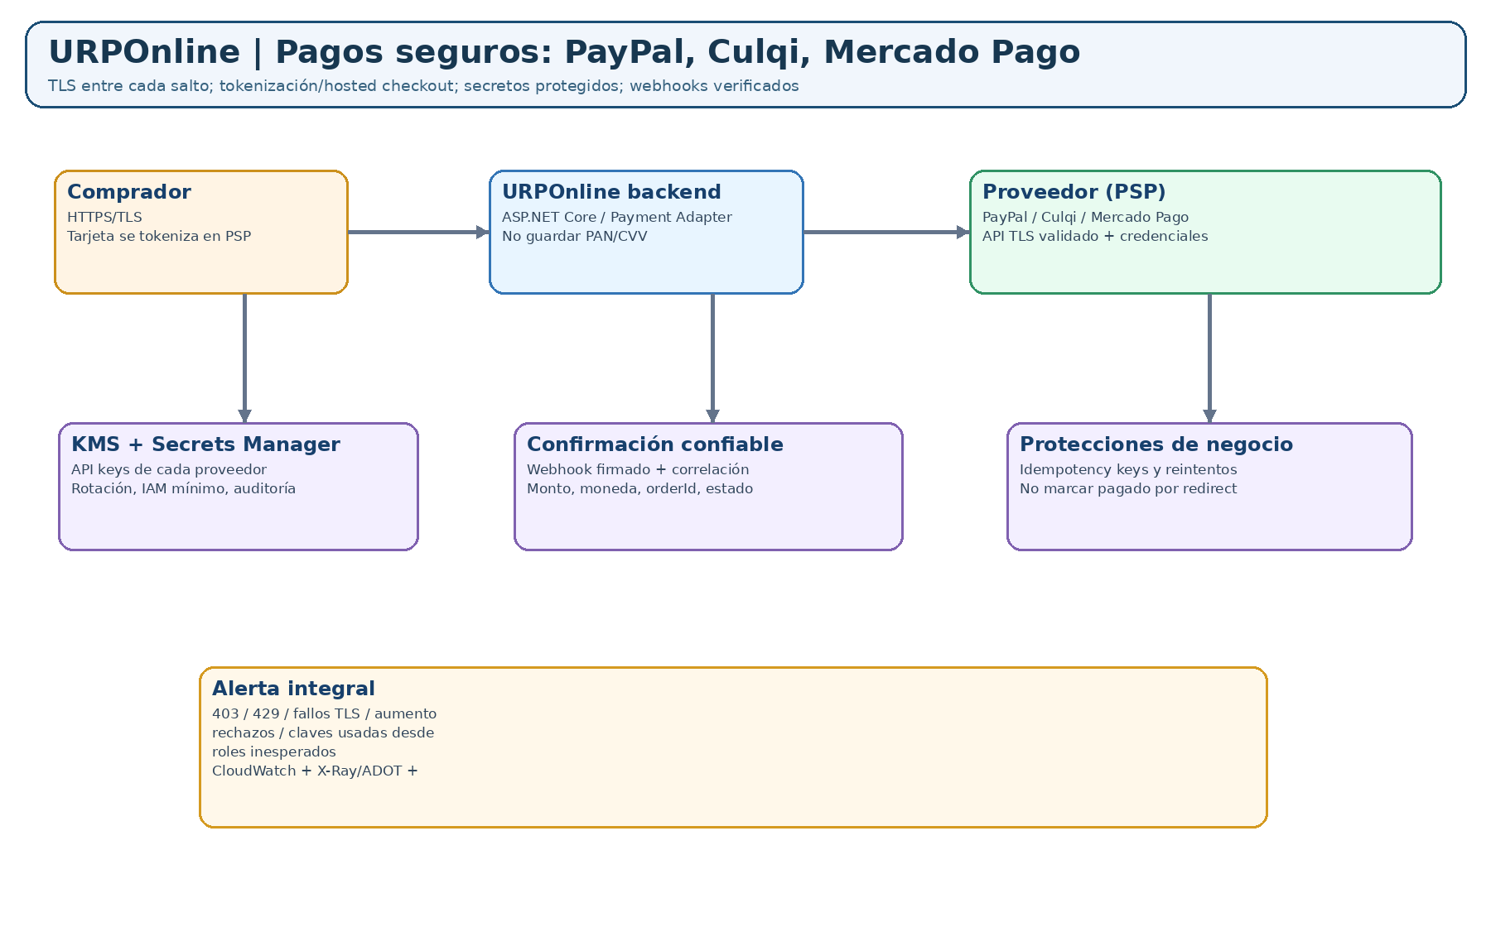
Figura 8 — Comunicación segura con pasarelas de pago externas.
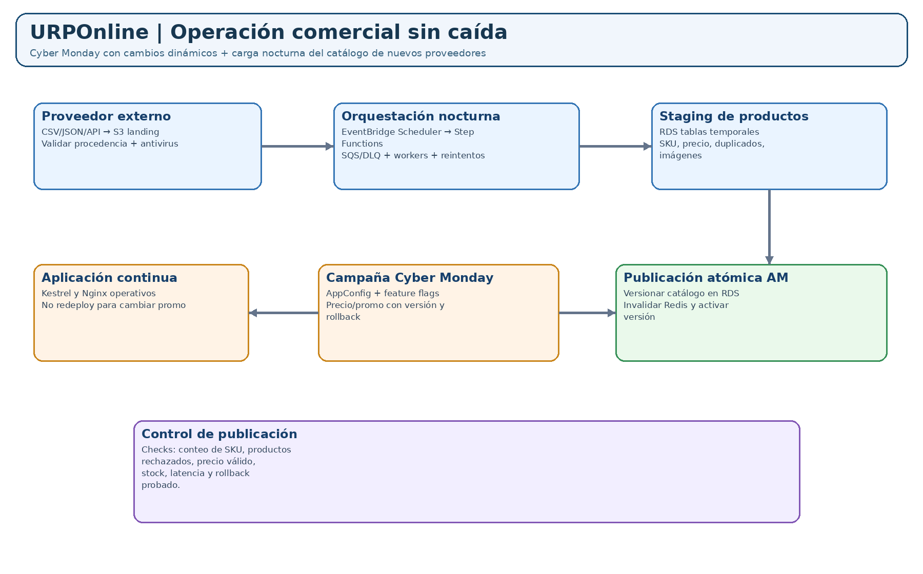
Figura 9 — Operación comercial sin interrupciones y actualización de catálogo.
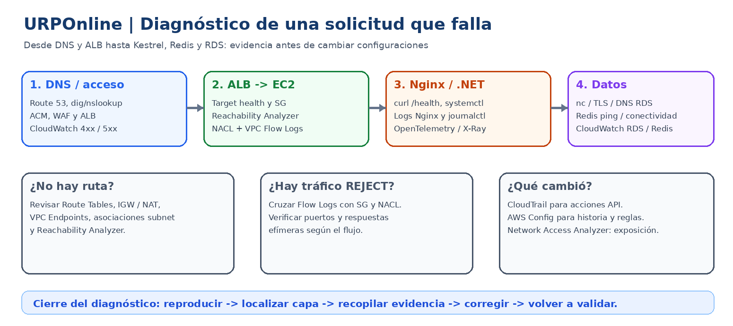
Figura 10 — Diagnóstico de redes, rutas y controles de seguridad.

3. Arquitectura DMZ: dónde vive cada componente

3.1 VPC, CIDR, AZ y subredes
Problema real en URPOnline. Internet debe llegar únicamente al acceso público, mientras que las bases de datos no pueden estar expuestas.
Concepto y por qué se usa. Una VPC es la red virtual aislada. CIDR delimita su rango IP. La AZ es una zona de infraestructura independiente dentro de la región; dividir subredes por AZ y función reduce el impacto de fallas y mejora el control.
Cómo interactúan los componentes. Internet → Route 53/CloudFront (opcional) → ALB en subredes públicas → EC2 en subredes de aplicación → RDS/Redis en subredes de datos. La ruta local VPC habilita alcance IP interno sujeto a SG/NACL.
Configuración requerida. VPC 10.0.0.0/16; públicos 10.0.1/24,10.0.2/24; App 10.0.11/24,10.0.12/24; Data 10.0.21/24,10.0.22/24. IGW adjunto; ruta pública 0.0.0.0/0→IGW; App-AZ1→NAT-A y App-AZ2→NAT-B; Data sin ruta por defecto a Internet.
Cómo se valida. Comprobar asociaciones subnet/route-table, no IP pública en EC2 de App ni RDS, acceso por ALB, y salida App mediante NAT o VPC Endpoints.
Fallas y riesgos. Una tabla de rutas asociada a subnet equivocada genera fallos de salida; NACL stateless exige puertos efímeros de retorno; IGW no concede por sí solo exposición.

3.2 Security Groups, NACL y alcance de puertos
Problema real en URPOnline. Hay que garantizar que el ALB pueda llegar a Nginx y que solo las EC2 puedan conectarse a PostgreSQL y Redis.
Concepto y por qué se usa. SG es firewall stateful aplicado al recurso; NACL es filtro stateless de subred. Se usan juntos, pero el control principal de segmentación entre capas debe expresarse con referencias SG→SG.
Cómo interactúan los componentes. sg-alb acepta 443 de clientes; sg-app acepta 80 únicamente de sg-alb; sg-rds acepta 5432 de sg-app; sg-redis acepta 6379 de sg-app. NACL complementa con origen/destino/puertos y retorno.
Configuración requerida. Crear los cuatro SG; para health check ALB usar puerto 80 y path /health (Nginx reenvía o sirve respuesta válida). Nunca abrir 5432/6379 a 0.0.0.0/0.
Cómo se valida. Reachability Analyzer desde ENI de EC2 a RDS:5432 y Redis:6379; Flow Logs para tráfico observado; revisar SG/NACL al provocar bloqueo de prueba.
Fallas y riesgos. Si TG comprueba 8080 pero Nginx escucha 80, aparece Unhealthy. SG stateful no requiere regla explícita de retorno, pero NACL sí puede bloquearla.

3.3 IGW, NAT Gateway y endpoints
Problema real en URPOnline. La EC2 privada debe descargar paquetes y consultar servicios AWS sin volverse pública.
Concepto y por qué se usa. IGW da conectividad Internet a recursos con ruta e IP apropiadas; NAT permite salida iniciada desde privadas, no entrada arbitraria. VPC Endpoints proporcionan acceso privado a servicios soportados, con menor dependencia de NAT.
Cómo interactúan los componentes. App llama a repositorios externos por NAT y a S3 por Gateway Endpoint, y a Secrets/SSM por Interface Endpoint si se configura.
Configuración requerida. NAT en AZ-a y AZ-b; App-AZ1 0.0.0.0/0→NAT-A, App-AZ2→NAT-B; Gateway endpoint S3 vinculado a tablas App; endpoints interfaz con Private DNS y SG 443.
Cómo se valida. Probar descarga desde EC2 sin IP pública; registrar IP de salida; cortar temporalmente NAT de laboratorio y demostrar qué llamadas a endpoints siguen funcionando.
Fallas y riesgos. NAT por AZ mejora resiliencia, pero conlleva costo. Las subredes Data permanecen sin salida a Internet y S3 endpoint no significa acceso a cualquier bucket.

4. Aplicación: de HTTP al checkout
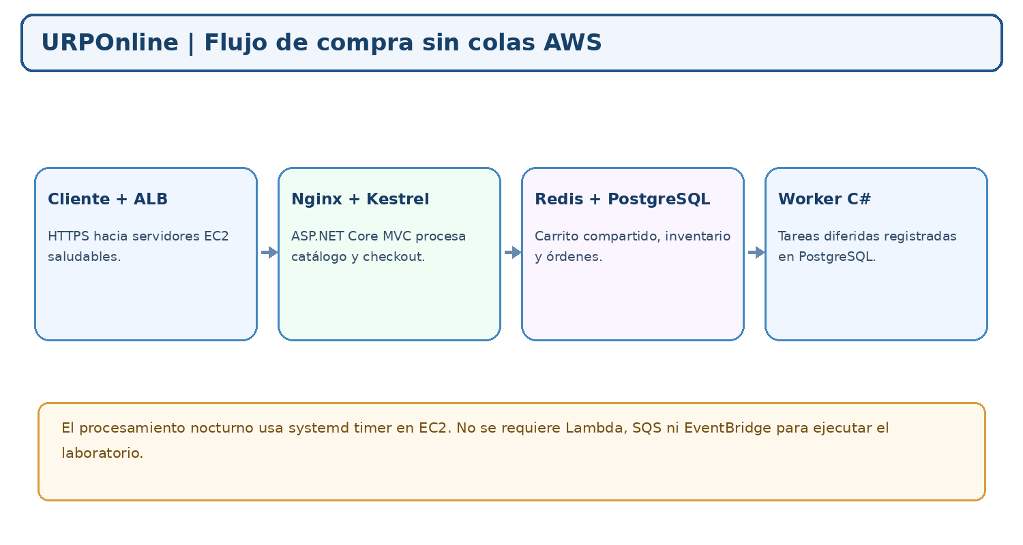
Figura 11 — Secuencia lógica de una compra URPOnline.

4.1 ALB, Nginx, Kestrel y error 502
Problema real en URPOnline. Un cliente accede a catálogo, inicia sesión y realiza checkout: ¿qué recibe primero la solicitud?
Concepto y por qué se usa. ALB balancea HTTP/HTTPS L7 y realiza health checks; Nginx es proxy inverso en Linux; Kestrel es el servidor HTTP integrado en ASP.NET Core MVC. Separar roles hace observable dónde falla una solicitud.
Cómo interactúan los componentes. Cliente HTTPS:443 → ALB (ACM) → Nginx:80 en una EC2 privada → Kestrel:8080 local → servicio de negocio → Redis o PostgreSQL.
Configuración requerida. Target Group HTTP:80 path /health; Nginx proxy_pass http://127.0.0.1:8080; Kestrel bind 127.0.0.1:8080 o interfaz adecuada; ASP.NET Core config ForwardedHeaders con proxies/redes de confianza; systemd para arranque automático.
Cómo se valida. curl -I http://127.0.0.1:8080/health; curl http://localhost/health; nginx -t; systemctl status nginx urponline; observar TG Healthy y logs de ambos servicios.
Fallas y riesgos. Un 502 de Nginx sugiere upstream caído/incorrecto; 504 del ALB, backend lento o sin respuesta a tiempo; no se diagnostica un 502 mirando solo RDS o S3.
server {
listen 80;
location / {
proxy_pass http://127.0.0.1:8080;
proxy_set_header Host $host;
proxy_set_header X-Forwarded-Proto $http_x_forwarded_proto;
proxy_set_header X-Forwarded-For $proxy_add_x_forwarded_for;
}
}

4.2 Carrito, sesiones, DMZ lógica y Redis con TTL
Problema real en URPOnline. El usuario agrega un producto en EC2-A y el ALB envía la siguiente petición a EC2-B; el carrito desaparece si solo se almacenó en memoria local.
Concepto y por qué se usa. Stateless significa que ningún backend necesita conservar estado de sesión propio para atender la siguiente petición. Redis ofrece almacenamiento compartido y TTL, pero debe permanecer en subred privada. Persistir sesiones *dentro de una DMZ pública* expondría datos sensibles: se conserva la gestión lógica de sesión en edge/gateway con almacenamiento privado.
Cómo interactúan los componentes. Nginx/gateway valida cookie segura y envía identidad verificada o referencia; EC2-A/B consultan Redis privado para carrito/sesión y RDS para órdenes. El estado no viaja en memoria local entre instancias.
Configuración requerida. Cookie HttpOnly, Secure, SameSite según flujo y protección CSRF; sesión con ID opaco aleatorio; Redis TLS/autenticación y réplica; claves expirables (ejemplo TTL 30 minutos), renovación por actividad si la política lo permite.
Cómo se valida. Abrir carrito, forzar segunda instancia, observar contenido idéntico; reemplazar EC2 y comprobar continuidad; simular expiración de TTL y reinicio de sesión.
Fallas y riesgos. TTL vencido elimina estado temporal; no usar Redis como único repositorio de transacciones, no confiar en IDs de sesión proporcionados por cabeceras arbitrarias.
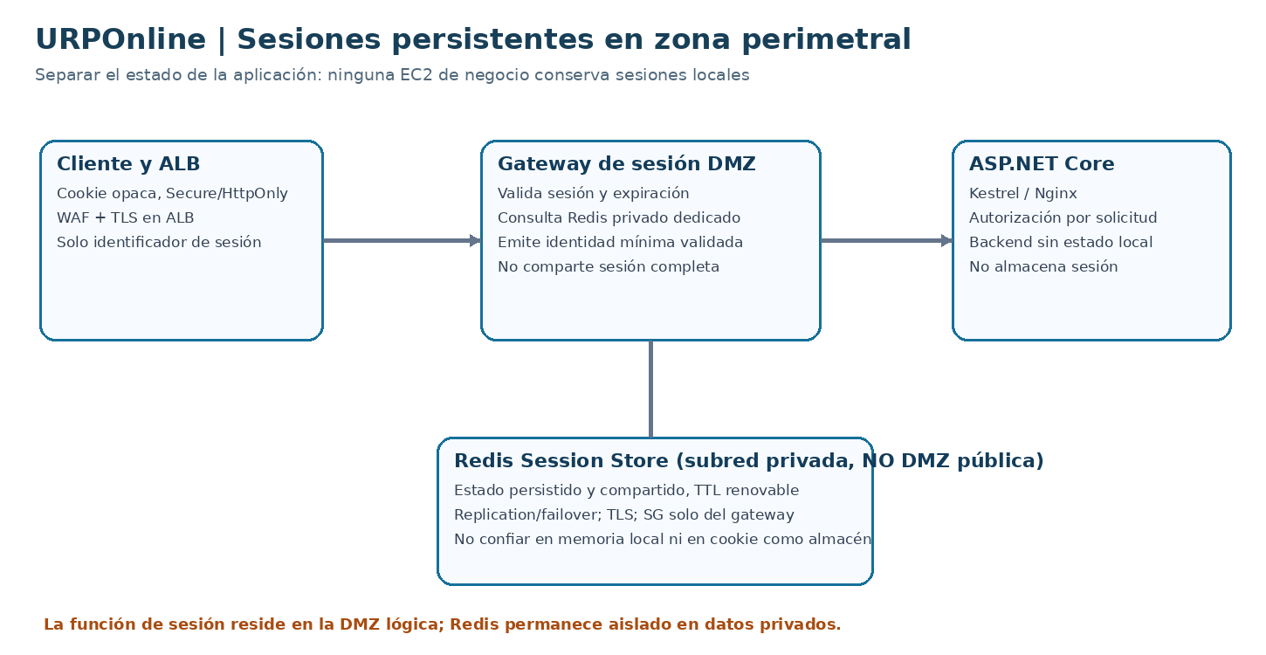
Figura 12 — Estado compartido de sesiones con Redis privado y aplicación stateless.

4.3 RDS, inventario, transacciones e idempotencia
Problema real en URPOnline. Dos compradores intentan adquirir el último artículo durante Cyber Monday.
Concepto y por qué se usa. RDS PostgreSQL proporciona transacciones ACID. La protección contra sobreventa necesita descuento o reserva atómica, no una lectura de caché. La idempotencia evita que reintentos creen dos órdenes o cobros.
Cómo interactúan los componentes. Servicio Orders valida usuario, precio vigente y disponibilidad; ejecuta UPDATE condicional dentro de transacción; registra Order/Items con clave idempotente; publica evento mediante outbox o mecanismo confiable.
Configuración requerida. Diseñar restricción UNIQUE(idempotency_key); transacción SQL para reservar stock solo si stock >= cantidad; índices en product_id/order_id; no restar stock solo después de confirmar pago sin plan de reserva y expiración.
Cómo se valida. Lanzar 50 compras simultáneas con stock 1: debe existir una sola reserva confirmada; reenviar mismo POST con igual idempotency key: mismo resultado sin segunda orden.
Fallas y riesgos. Las lecturas cacheadas pueden estar obsoletas. Una read replica no sustituye el primario para escrituras; el failover de RDS puede interrumpir conexiones brevemente.
UPDATE products
SET stock = stock - @qty
WHERE id = @id AND stock >= @qty;
-- Si filas afectadas = 0, sin inventario: abortar transacción.

5. Navidad: alta demanda sin caídas

5.1 CloudFront, ASG, LT, balanceo y colas
Problema real en URPOnline. Un anuncio triplica solicitudes y un flash sale multiplica por diez el checkout.
Concepto y por qué se usa. CloudFront reduce descarga de contenido estático; ASG modifica número de EC2; LT describe la AMI, IAM role, SG y bootstrap; ALB reparte solicitudes entre instancias sanas. el procesamiento secundario en C# no sustituye la transacción del checkout.
Cómo interactúan los componentes. CloudFront sirve imágenes/JS de S3 y puede enrutar dinámico al ALB; ALB→EC2; backend escribe a RDS/Redis; tras confirmación de compra, un evento dispara cola para correo y facturación.
Configuración operativa. ASG mínimo 2, deseado 2, máximo 6; escalamiento mediante CPU y/o solicitudes por target, health checks, periodo de calentamiento y alarmas CloudWatch. El Worker C# ejecuta la carga nocturna con systemd y registra errores, reintentos y resultados en PostgreSQL.
Cómo se valida. Simular tráfico ascendente; observar RequestCount, TargetResponseTime p95/p99, 5xx, escala 2→4, logs de tareas y reintentos del Worker C#; suspender una EC2 y confirmar continuidad.
Fallas y riesgos. CPU no es la única señal: también saturan conexiones RDS, pools, endpoints de pago o colas. Rate limiting y backpressure son necesarios.

5.2 Redundancia y recuperación de región
Problema real en URPOnline. La AZ-a deja de funcionar durante Navidad. En otro escenario se pierde toda la región.
Concepto y por qué se usa. Multi-AZ mantiene recursos equivalentes en AZ separadas y hace posible failover local; disaster recovery multirregional es un requisito distinto con costos adicionales y objetivos RTO/RPO establecidos por URPOnline.
Cómo interactúan los componentes. ALB distribuye sobre AZ saludables; ASG reemplaza EC2; RDS Multi-AZ conmuta standby; Redis failover a réplica; NAT por AZ cubre salida. Región secundaria requiere datos replicados y entorno preparado, no solo snapshots.
Configuración requerida. Para el laboratorio: 2 AZ, RDS Multi-AZ, Redis replication group, S3 versioning y backup. Como extensión: CRR S3, snapshots/backup cross-region, Route53 failover y warm standby o pilot light probado.
Cómo se valida. Medir y registrar RTO y RPO conforme a los objetivos establecidos en la siguiente sección. Ejecutar fallas controladas, registrar los eventos y los tiempos, y verificar la integridad de órdenes y carritos.
Fallas y riesgos. Multi-AZ no asegura operación ininterrumpida ante cualquier error; backups no garantizan cero pérdida, ni el DNS cambia instantáneamente por TTL/cachés.

6. Cyber Monday: promociones dinámicas sin desplegar código

6.1 Configuración dinámica, feature flags y rollback

6.1 Política de continuidad de URPOnline: objetivos de recuperación
La Dirección de Operaciones de URPOnline establece y aprueba los objetivos de recuperación por proceso. Los equipos de infraestructura, aplicaciones, datos y seguridad son responsables de implementar los controles y verificar su cumplimiento mediante pruebas periódicas de recuperación.
RTO = tiempo máximo objetivo para restaurar la función después de una interrupción. RPO = máxima antigüedad admisible de los datos recuperados; mide pérdida de datos tolerable, no duración de la caída.
Proceso | RTO objetivo | RPO objetivo | Cómo se demostrará
Tienda y checkout | 5 min | N/A para frontend sin estado | ALB + EC2 multi-AZ; probar pérdida de EC2 y medir disponibilidad
Órdenes y pagos | 5 min | 1 min | RDS Multi-AZ y consistencia; comparar IDs de pedidos y estado de pago
Sesiones y carrito | 10 min | 5 min | Redis compartido con réplica; verificar carritos antes y después del failover
Catálogo y precios | 30 min | 15 min | RDS + recuperación y versionado; comparar última actualización confirmada
Carga nocturna de proveedores | 60 min | 0 registros confirmados perdidos | Proceso C# idempotente; conservar archivos fuente en S3 y reprocesar entradas
Política de cumplimiento. Los RTO y RPO indicados en la tabla son objetivos operativos obligatorios de URPOnline. Cada servicio crítico debe contar con una configuración de alta disponibilidad, un procedimiento de recuperación y evidencias periódicas de cumplimiento. Para órdenes y pagos se exige conciliación con el proveedor, trazabilidad e idempotencia para impedir pérdidas lógicas o cargos duplicados. Multi-AZ y los respaldos son mecanismos de protección; su eficacia se demuestra con pruebas y registros de recuperación.
Procedimiento RTO de aplicación (límite ≤ 5 min). Registrar hora de interrupción T0; realizar una conmutación controlada o aislar una instancia EC2 durante la prueba de continuidad; verificar los health checks del ALB; registrar la primera transacción completa y exitosa T1. RTO observado = T1 − T0. Conservar las métricas, eventos y trazas correspondientes.
Procedimiento RPO de órdenes (límite ≤ 1 min). Crear órdenes controladas con identificadores y marcas de tiempo; ejecutar una prueba autorizada de failover de base de datos; reconciliar las órdenes confirmadas con los datos recuperados y, si corresponde, con los registros del proveedor de pagos. Registrar la diferencia temporal entre el último dato confirmado y el último recuperado, además de cualquier discrepancia transaccional.
Procedimiento de continuidad de sesiones (RTO ≤ 10 min, RPO ≤ 5 min). Registrar carritos de control con marcas de tiempo; provocar una conmutación controlada del nodo Redis en un entorno seguro; comprobar recuperación y consistencia del estado; medir disponibilidad y diferencia entre el último estado confirmado y el recuperado.
Evidencia operativa y diagnóstico. Conservar métricas CloudWatch de latencia, errores 5xx y salud de targets, métricas RDS/Redis, eventos de failover, logs del servicio C# y registros comparativos antes/después. El equipo de Continuidad de URPOnline revisa los resultados y abre acciones correctivas cuando algún objetivo no se cumple.
Criterio de aceptación. Para cada proceso se documentan: objetivo RTO/RPO, incidente, T0, T1, RTO observado, último dato confirmado, último dato recuperado, RPO observado, evidencia y estado de cumplimiento. Un objetivo sin prueba registrada se clasifica como «pendiente de verificación», y un incumplimiento genera una acción correctiva con responsable y plazo.
Problema real en URPOnline. Marketing requiere activar descuentos a medianoche y revertirlos sin reiniciar EC2.
Concepto y por qué se usa. Una feature flag habilita comportamiento condicionado; una configuración dinámica separa reglas comerciales del binario desplegado. AWS AppConfig puede desplegar cambios gradualmente y validar configuración, sin necesidad de reiniciar el servicio si la aplicación sondea cambios.
Cómo interactúan los componentes. Marketing propone regla → validación y aprobación → AppConfig/config store → aplicación ASP.NET lee configuración con refresco → regla de precio → RDS registra campaña y auditoría → Redis invalida productos afectados.
Configuración requerida. Definir inicio/fin, elegibilidad, porcentaje máximo y exclusiones; configurar validador JSON y deployment strategy gradual en AppConfig; probar fallback seguro y autorización de cambios.
Cómo se valida. Activar 10% de descuento con tráfico constante, comprobar instancias aplicando misma versión sin caída; provocar mala configuración y ejecutar rollback.
Fallas y riesgos. No usar archivos locales distintos por EC2; si la actualización de precio es parcial se generan inconsistencias. Registrar versión de regla aplicada en cada orden.

7. Actualización nocturna del catálogo

7.1 S3, Worker Service C#, systemd timer y staging
Problema real en URPOnline. Los proveedores crean productos de noche, pero URPOnline debe publicarlos a primera hora con calidad y trazabilidad.
Concepto y por qué se usa. systemd timer ejecuta el Worker C# según el horario; S3 recibe archivos de proveedores; el Worker valida los archivos y staging en PostgreSQL aísla datos pendientes de publicación.
Cómo interactúan los componentes. Proveedores→API/S3→escaneo de archivo→validación de esquema, SKU, precio e imágenes→staging PostgreSQL→aprobación→publish batch→invalidación Redis/CloudFront cuando corresponda→notificación SNS.
Configuración requerida. Usar lot_id, idempotencia por SKU+proveedor+versión, reportes de errores, cuarentena S3, fecha effective_at y una tabla PostgreSQL para registrar fallos y reintentos. Programar publicación con transacción y marcador de catálogo publicado.
Cómo se valida. Cargar 100 productos con 5 inválidos: 95 pasan staging, cinco se reportan; a la hora definida aparecen en catálogo; reejecutar lote no duplica productos.
Fallas y riesgos. No actualizar directamente tablas activas con CSV no verificado; si falla la carga mantener último catálogo estable y alertar.
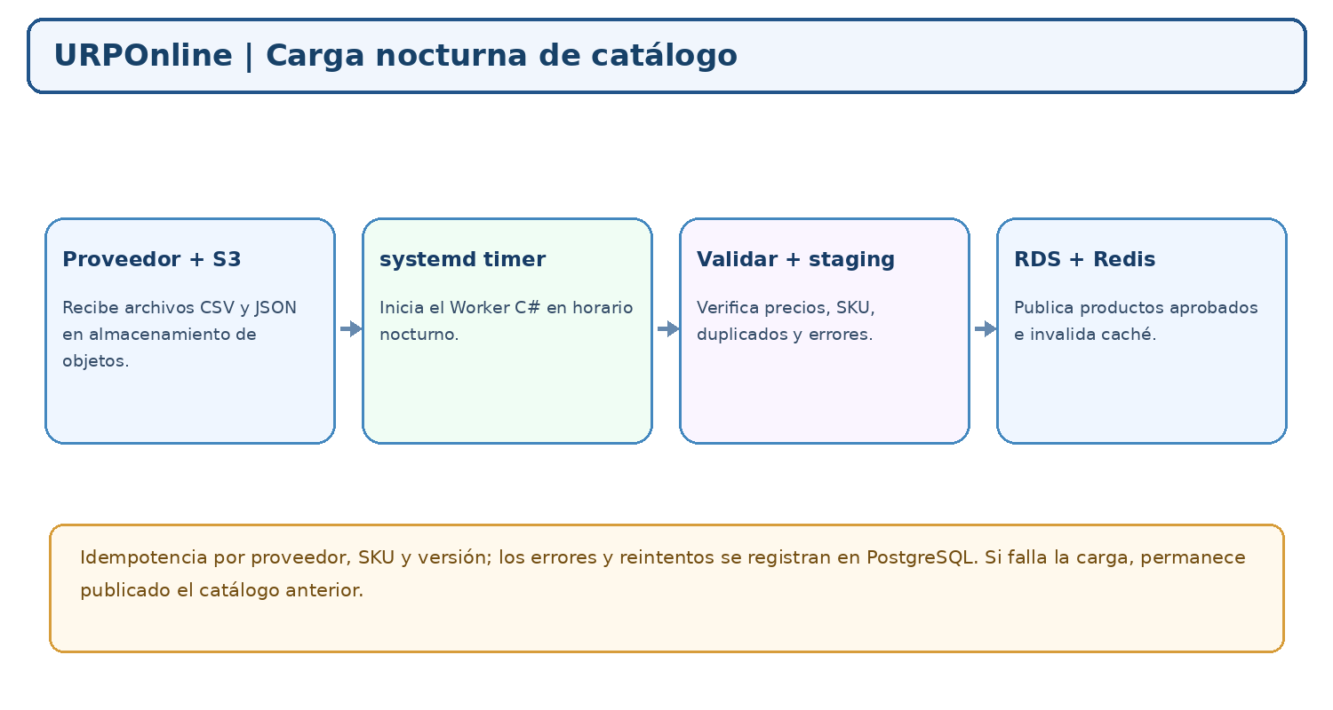
Figura 13 — Ingesta nocturna con validaciones, publicación y alertas.

8. Pagos externos seguros

8.1 PayPal, Culqi y Mercado Pago: seguridad del extremo al extremo
Problema real en URPOnline. La tienda necesita cobrar sin revelar credenciales, datos de tarjeta ni secretos y sin duplicar transacciones.
Concepto y por qué se usa. TLS 1.2/1.3 protege cada canal; no equivale automáticamente a cifrado de extremo a extremo de datos sensibles. Tokenización/hosted checkout del PSP evita que URPOnline procese números completos de tarjeta; KMS y Secrets Manager gestionan protección de secretos en AWS.
Cómo interactúan los componentes. Navegador→checkout tokenizado/redirect o SDK oficial PSP→backend Payments→API del PSP por HTTPS con validación de certificado→webhook verificado→actualización idempotente de orden.
Configuración requerida. Mantener tokens en Secrets Manager con IAM mínimo y rotación; usar API de pruebas del PSP; verificar firmas/webhooks y timestamp, eventos repetidos y correlación; salida privada por NAT con controles de egreso.
Cómo se valida. Simular respuesta lenta, HTTP 429 y webhook repetido: orden queda en estado pendiente hasta confirmación fiable, nunca marca pagado solo por retorno del navegador.
Fallas y riesgos. No almacenar PAN/CVV ni registrar tokens en logs. La encriptación de transporte no impide malware en endpoints. E2EE real de datos de pago requiere diseño/documentación específica de PSP y alcance PCI DSS.

9. Amenazas: troyanos, escaneo de puertos y adversario hipotético Mythos

9.1 Defensa en profundidad y alertas
Problema real en URPOnline. Un atacante explora puertos expuestos, trata de abusar credenciales y podría introducir un troyano en una instancia vulnerable.
Concepto y por qué se usa. WAF reduce ciertos ataques web; GuardDuty detecta comportamientos sospechosos de fuentes soportadas; Inspector evalúa vulnerabilidades y exposición de recursos; Security Hub consolida hallazgos; CloudWatch y CloudTrail apoyan correlación. Ninguna herramienta sola detecta todo malware.
Cómo interactúan los componentes. Flow Logs, CloudTrail, GuardDuty, Inspector y WAF generan señales; Security Hub consolida hallazgos; CloudWatch Alarms avisa al equipo; el equipo revisa evidencia, aísla recursos comprometidos y revoca credenciales según procedimientos.
Configuración requerida. Habilitar GuardDuty, Inspector (si corresponde), Security Hub, Config, VPC Flow Logs, ALB/WAF logs, CloudTrail con protección de logs; reglas para hallazgos severity high y alertas con on-call.
Cómo se valida. En laboratorio usar hallazgos de muestra (sample findings) y errores simulados, sin software malicioso real: alertar, correlacionar con log, triage y verificar estado.
Fallas y riesgos. Un puerto abierto no significa explotación; no atribuir a Mythos capacidades de romper AES/KMS. Revisar IAM, acceso al material de claves, permisos y exfiltración, no declarar descifrado matemático exitoso.

9.2 Reachability Analyzer, Flow Logs, AWS Config y telemetría
Problema real en URPOnline. Dejó de funcionar la conexión hacia RDS después de un cambio de SG y aparece 502 en checkout.
Concepto y por qué se usa. Reachability Analyzer razona sobre configuraciones de red para una ruta específica; Flow Logs registra tráfico observado; Config compara historial/configuración; CloudTrail identifica qué actor cambió recursos; OpenTelemetry correlaciona spans HTTP/SQL/Redis y X-Ray puede recibir trazas.
Cómo interactúan los componentes. Alarma 5xx CloudWatch → trace de checkout → error conexión DB → Reachability Analyzer indica regla SG incorrecta → Config/CloudTrail identifica cambio → restaurar configuración por IaC.
Configuración requerida. Instrumentar ASP.NET Core con OpenTelemetry; Collector ADOT donde proceda; enviar trazas a X-Ray y logs/métricas a CloudWatch. Correlation ID en ALB/servicio/orden.
Cómo se valida. Inyectar bloqueos simulados SG para Redis 6379 y RDS 5432; documentar razón, tiempo de detección, tiempo de reparación y capturas.
Fallas y riesgos. Un REJECT de Flow Logs no siempre precisa la causa. Los spans pueden contener PII: anonimizar; no registrar claves, tokens ni datos de tarjeta.

9.3. Administración segura de EC2 con Systems Manager
URPOnline ejecuta Nginx y ASP.NET Core en instancias EC2 ubicadas en subredes privadas. El personal de operaciones necesita diagnosticar errores HTTP 502, revisar servicios Linux y verificar conectividad hacia RDS PostgreSQL y Redis sin exponer el puerto SSH 22 a Internet. Para esta necesidad se utiliza AWS Systems Manager, específicamente Session Manager y SSM Agent.

9.3.1. Conceptos y responsabilidades
Elemento | Qué es | Función en URPOnline
AWS Systems Manager (SSM) | Servicio administrado de AWS para operaciones y gestión de nodos. | Agrupa capacidades de administración, inventario y ejecución de tareas.
Session Manager | Capacidad de Systems Manager para abrir sesiones administrativas interactivas. | Acceso a EC2 privadas sin IP pública, sin abrir SSH y sin servidor bastión.
SSM Agent | Proceso de software instalado en la instancia EC2. | Se comunica con Systems Manager y permite ejecutar operaciones autorizadas.
IAM role de EC2 | Identidad con permisos que asume la instancia. | Permite a SSM Agent comunicarse con los servicios necesarios; política habitual AmazonSSMManagedInstanceCore.
VPC Interface Endpoints | Interfaces privadas dentro de la VPC para servicios AWS compatibles. | Permiten usar Session Manager desde redes sin NAT; normalmente ssm y ssmmessages, y ec2messages según región y agente.

9.3.2. Cómo funciona la conexión
Operador autorizado → Consola AWS / Session Manager → servicio Systems Manager → conexión TLS saliente iniciada por SSM Agent desde EC2. El operador no necesita una IP pública de la instancia ni abrir el puerto 22. La autorización se controla con IAM. Los endpoints y el tráfico saliente 443 deben funcionar.
La instancia mantiene el SSM Agent activo. Si el agente está detenido, carece de rol IAM o no tiene acceso de red a Systems Manager, la instancia puede no aparecer como administrable en Session Manager.

9.3.3. Configuración guiada en la consola AWS
- Paso 1. IAM. Abrir IAM → Roles. Crear o verificar el rol de la instancia EC2 con la política AmazonSSMManagedInstanceCore. Asociarlo al perfil de instancia. Confirmar que no se concedan permisos administrativos generales.
- Paso 2. Agente. Comprobar que la AMI incluya SSM Agent o instalarlo desde una fuente oficial. Verificar que el servicio esté activo en la EC2.
- Paso 3. Red. Verificar conectividad saliente HTTPS 443 hacia Systems Manager. En subredes sin salida NAT, crear Interface Endpoints requeridos con Private DNS y Security Groups que acepten 443 desde la EC2.
- Paso 4. Permisos de operador. Conceder acceso restringido a StartSession sobre las instancias autorizadas y documentar la trazabilidad de la operación.
- Paso 5. Abrir sesión. Consola AWS → Systems Manager → Session Manager → Start session → seleccionar la instancia URPOnline → Start session.
- Paso 6. Validar. Consultar el estado de Nginx y de Kestrel, ejecutar una solicitud local /health y probar DNS/conectividad a RDS y Redis.

9.3.4. Diagnóstico real: un error HTTP 502
Incidente: el ALB tiene conectividad con Nginx, pero Nginx responde 502 Bad Gateway porque Kestrel no está disponible en el puerto configurado. El equipo de operaciones inicia Session Manager hacia una EC2 privada y ejecuta:
sudo systemctl status amazon-ssm-agent
sudo systemctl status nginx
sudo systemctl status urponline
sudo ss -lntp | grep 8080
curl -i http://127.0.0.1:8080/health
sudo journalctl -u urponline -n 60 --no-pager
sudo nginx -t
Interpretación: si Kestrel está detenido, se revisa su servicio y los logs; si Kestrel responde pero Nginx falla, se revisa proxy_pass y la configuración de Nginx. Session Manager es el mecanismo de acceso administrativo, no el componente que corrige automáticamente el error.

9.3.5. Comprobación de RDS y Redis desde la misma EC2
getent hosts <endpoint-rds>
getent hosts <endpoint-redis>
timeout 4 bash -c "</dev/tcp/<endpoint-rds>/5432" && echo RDS_OK
timeout 4 bash -c "</dev/tcp/<endpoint-redis>/6379" && echo REDIS_OK
Si la comprobación de puerto falla, inspeccionar Security Groups, NACLs, resolución DNS y estado del servicio. Reachability Analyzer ayuda a identificar configuraciones que bloquean la ruta; VPC Flow Logs permite observar flujos aceptados o rechazados. Una prueba TCP exitosa no demuestra que las credenciales de PostgreSQL o la autenticación TLS de Redis sean correctas.

9.3.6. Riesgos y medidas de control
El acceso se limita mediante IAM, se evita abrir SSH a Internet y se registran los eventos de API pertinentes en CloudTrail. Session Manager admite opciones de registro de sesiones, pero su disponibilidad depende del tipo de sesión y la configuración. Las sesiones sobre túneles o port forwarding no ofrecen necesariamente el mismo registro del contenido de comandos.

9.3.7. Criterios operativos de aceptación
- La EC2 privada puede administrarse sin dirección IP pública y sin regla de entrada TCP 22.
- SSM Agent se encuentra activo y la instancia aparece disponible en Session Manager.
- El operador autorizado puede abrir sesión y otro operador sin permisos recibe acceso denegado.
- Se comprueba el estado de Nginx/Kestrel y el endpoint /health.
- Se valida la comunicación EC2 → RDS:5432 y EC2 → Redis:6379 y se registra el resultado.
- Se demuestra qué sucede cuando se bloquea temporalmente la conectividad 443 del agente y cómo se recupera.

10. Ejercicios guiados de diagnóstico para preparar las preguntas
Síntoma | Hipótesis | Comando / servicio | Resultado esperado
Carrito vacío al cambiar EC2 | Carrito local; Redis no usado | Inspeccionar IDistributedCache, cambiar target, revisar Redis | Mismo carrito en EC2-A y EC2-B
Target Unhealthy | TG en 8080, Nginx 80 | Target health, curl :80/health, SG sg-alb→sg-app | TG HTTP:80 Healthy
Nginx 502 | Kestrel detenido o proxy_pass mal | systemctl status, journalctl, curl localhost:8080, nginx -t | Kestrel activo y respuesta de upstream
RDS rechaza conexiones | SG 5432 o NACL | Reachability Analyzer y logs RDS; SG source sg-app | Solo app accede a RDS:5432
Redis falla desde una AZ | SG, TLS, endpoint o failover | redis-cli TLS desde App; Flow Logs; Redis events | Conectividad privada funcional
Pico navideño 504 | Backend lento, saturación RDS o SG | ALB latency, CPU, RDS, traces | Escala y recuperación con p99 dentro de SLO
Cambios sospechosos SG | Cambio IAM no autorizado | CloudTrail + Config + Security Hub | Alerta y restauración de regla
Pago duplicado | Webhook/reintento no idempotente | Reproducir callback repetido en sandbox | Una sola confirmación financiera

11. Glosario de los términos enseñados
Sigla / nombre | Significado | ¿Para qué sirve? | Ejemplo práctico
AWS | Amazon Web Services | Plataforma de servicios de nube | Hospedar la tienda en varias AZ
VPC | Virtual Private Cloud | Red virtual aislada | Separar DMZ, aplicación y datos
CIDR | Classless Inter-Domain Routing | Define rangos de direcciones IP | 10.0.0.0/16 para la VPC
AZ | Availability Zone | Zona independiente de infraestructura dentro de una región | EC2 en AZ-a y AZ-b
IGW | Internet Gateway | Conecta subredes públicas con Internet | Ruta pública 0.0.0.0/0 al IGW
NAT | Network Address Translation Gateway | Permite conexiones salientes de privadas | EC2 privada descarga paquetes
SG | Security Group | Firewall stateful a nivel recurso | RDS 5432 solo desde sg-app
NACL | Network Access Control List | Filtro stateless a nivel subred | Permitir tráfico efímero de retorno
EC2 | Elastic Compute Cloud | Máquinas virtuales | Alojar ASP.NET Core y Nginx
ALB | Application Load Balancer | Balanceador HTTP/HTTPS capa 7 | Repartir solicitudes entre dos EC2
ASG | Auto Scaling Group | Gestiona cantidad y salud de instancias | Escalar de 2 a 4 servidores
LT | Launch Template | Plantilla de lanzamiento EC2 | AMI, IAM role y user data
RDS | Relational Database Service | Base de datos relacional administrada | PostgreSQL para órdenes e inventario
ElastiCache | Amazon ElastiCache | Caché distribuida administrada | Redis comparte carritos entre EC2
S3 | Simple Storage Service | Almacenamiento de objetos | Imágenes y registros
ACM | AWS Certificate Manager | Gestiona certificados TLS | HTTPS del ALB
IAM | Identity and Access Management | Control de identidades y permisos | EC2 puede leer un secreto específico
SSM | AWS Systems Manager | Administración de instancias | Session Manager sin SSH público
KMS | Key Management Service | Gestión de claves de cifrado | Cifrado en RDS/Secrets Manager
WAF | Web Application Firewall | Filtra ataques web | Bloquear patrones SQLi ante ALB
CloudWatch | Amazon CloudWatch | Métricas, logs y alarmas | Alertar por ALB 5xx
CloudTrail | AWS CloudTrail | Auditoría de llamadas API | Rastrear cambio de un SG
CFN | AWS CloudFormation | Infraestructura como código | Recrear VPC y ALB desde YAML
Worker C# | Servicio de procesamiento C# | Procesamiento en segundo plano | Procesar importaciones nocturnas en EC2
SNS | Simple Notification Service | Mensajería publicación/suscripción | Enviar alerta a múltiples suscriptores
systemd timer | Temporizador Linux | Programación de tareas | Ejecuta Worker C# cada noche
Route 53 | Amazon Route 53 | DNS administrado | tienda.ejemplo.com apunta a ALB
Secrets Manager | AWS Secrets Manager | Custodia y rotación de secretos | Credenciales PostgreSQL
VPC Endpoint | Virtual Private Cloud Endpoint | Acceso privado a servicios soportados | EC2 privada llega a S3 sin NAT
Nginx | Nginx (no es un servicio AWS) | Servidor HTTP / proxy inverso | Puerto 80 reenvía a Kestrel:8080
Kestrel | Kestrel (servidor de ASP.NET Core) | Servidor HTTP de aplicación .NET | Ejecutar tienda MVC en 8080
Redis | Redis (motor en ElastiCache) | Almacenamiento clave-valor en memoria | Carrito compartido con TTL
TTL | Time To Live (tiempo de vida) | Define cuánto tiempo un dato permanece almacenado en caché antes de expirar; en Redis la clave se elimina cuando vence el TTL. | Carrito en Redis con TTL de 30 minutos: si no se renueva, expira a los 30 minutos.

DESARROLLO EXPLICADO DE LA APLICACIÓN Y SU ARQUITECTURA TECNOLÓGICA
Material para estudiar antes del simulacro. Esta sección distingue las funciones existentes de la tienda C# y la arquitectura AWS del laboratorio. Cada servicio se presenta con su concepto, su utilidad y su participación en URPOnline.

A. Descripción funcional de la aplicación C#
URPOnline es una tienda en línea desarrollada en C# con ASP.NET Core MVC (.NET 8). Permite consultar y buscar productos, agregarlos a un carrito, introducir los datos del comprador y registrar pedidos en PostgreSQL. Las páginas utilizan Razor Views y CSS. Kestrel ejecuta las solicitudes HTTP. Entity Framework Core facilita la persistencia mediante clases C#.

A.1. Qué hace cada módulo
Componente de código | Concepto y función | Ejemplo en URPOnline
HomeController + Views | Controlador MVC que consulta productos y entrega vistas Razor. | el responsable técnico filtra productos por categoría o nombre.
CartController + CartService | Controla altas/bajas del carrito y serializa cantidades en la sesión. | El cliente agrega dos productos; puede revisar su subtotal.
CheckoutController | Valida datos, stock y registra orden y detalle. | Registra compra con nombre, correo y dirección.
ShopDbContext / EF Core | Mapea entidades C# a PostgreSQL. | Lee Product y guarda Order/OrderItem.
Kestrel | Servidor HTTP integrado en ASP.NET Core. | Atiende la aplicación en HTTP:8080.
Redis (opcional en código) | Proveedor de caché distribuida para sesiones compartidas. | EC2-B recupera el carrito originado en EC2-A si se configura Redis.

A.2. Recorrido concreto de la compra
1. HomeController consulta Products en PostgreSQL y Razor presenta el catálogo.
2. CartController agrega identificadores y cantidades a la sesión administrada por CartService.
3. CheckoutController reconstruye el carrito y verifica precios y existencia de stock.
4. Una transacción PostgreSQL actualiza stock con condiciones y registra Order y OrderItems.
5. Se limpia el carrito y se muestra el identificador de la orden con estado PENDIENTE_PAGO.
Por qué importa: el checkout usa PostgreSQL para mantener consistencia transaccional; Redis es adecuado para estado temporal compartido, no para sustituir la base transaccional.

A.3. Modelo de datos
Tabla | Datos | Por qué se usa
Products | Id, Name, Description, Price, Stock, Category, Emoji | Define el catálogo y el inventario vigente.
Orders | Id, CustomerName, Email, Address, CreatedUtc, Total, Status | Guarda cada pedido y su situación.
OrderItems | Id, OrderId, ProductId, ProductName, Quantity, UnitPrice | Permite incluir varios productos en una misma orden.

A.4. Sesión de ASP.NET Core y Redis
ASP.NET Core mantiene datos de sesión asociados a una cookie de identificación. Con Redis configurado como IDistributedCache, distintas EC2 pueden recuperar el estado; sin Redis, la alternativa en memoria solo funciona en la misma instancia. TTL (Time To Live) define el tiempo tras el cual expira la información temporal.
En la aplicación entregada, la sesión la administra ASP.NET Core; un gateway de sesión separado en el perímetro pertenece al diseño empresarial ampliado y no está implementado en el ZIP original. Redis debe residir en subredes privadas, aunque la lógica de control de sesiones se ubique cerca del edge.

A.5. Estructura del proyecto
Ruta | Función
Program.cs | Servicios, base de datos, sesiones y rutas HTTP.
Data/ShopDbContext.cs | Contexto de Entity Framework Core.
Data/SeedData.cs | Productos iniciales de demostración.
Models/Product.cs | Producto y sus atributos.
Models/Order.cs | Órdenes y sus renglones.
Controllers/HomeController.cs | Catálogo, búsqueda y filtros.
Controllers/CartController.cs | Acciones del carrito.
Controllers/CheckoutController.cs | Validación y registro de la compra.
Services/CartService.cs | Operaciones y almacenamiento de carrito.
Views/ | Interfaz Razor HTML.
wwwroot/css/site.css | Presentación de la tienda.
scripts/ | Instalación y ejecución Linux.

B. Arquitectura tecnológica AWS explicada
El caso AWS separa una DMZ pública, una capa de aplicación privada y una capa de datos privada aislada. Esta arquitectura es el diseño de despliegue de URPOnline: la aplicación C# original no instala automáticamente todos estos servicios AWS.

B.1. Componentes y por qué se utilizan
Servicio / sigla | Concepto | Por qué se utiliza en el caso
Route 53 | DNS administrado | El navegador resuelve el dominio hacia el ALB.
ACM | Gestor de certificados TLS | Habilita HTTPS en el balanceador.
WAF | Firewall web capa 7 | Filtra solicitudes maliciosas antes de llegar a la tienda.
VPC | Red privada virtual aislada | Separa DMZ, aplicación y datos.
ALB | Balanceador HTTP/HTTPS | Distribuye solicitudes y realiza health checks.
IGW | Internet Gateway | Conecta subredes públicas a Internet.
NAT Gateway | Traducción de salida para recursos privados | Una EC2 privada descarga paquetes sin IP pública.
SG | Firewall stateful por recurso | RDS permite TCP 5432 solo desde SG de aplicación.
NACL | Control stateless por subred | Filtra entrada/salida y exige contemplar puertos de retorno.
EC2 | Servidor virtual | Ejecuta Nginx y ASP.NET Core en Linux.
Nginx | Servidor HTTP / proxy inverso | Recibe tráfico de ALB en 80 y lo reenvía a Kestrel:8080.
Kestrel | Servidor HTTP .NET | Ejecuta los controladores y vistas MVC.
ASG | Grupo de escalado automático | Reemplaza EC2 no saludables y ajusta capacidad.
LT | Plantilla de lanzamiento | Define AMI, IAM role, SG y user data.
RDS | BD relacional administrada | Almacena productos, stock y órdenes en PostgreSQL.
ElastiCache Redis | Caché distribuida | Comparte sesiones entre EC2; admite TTL y caché.
S3 | Almacenamiento de objetos | Imágenes y archivos del laboratorio.
IAM | Identidades y privilegios | Da permisos mínimos a roles EC2.
SSM | Administración segura | Accede a EC2 sin abrir SSH público.
CloudWatch | Métricas, logs y alarmas | Alerta si ALB tiene errores o instancias fallan.
CloudTrail | Auditoría de APIs AWS | Identifica quién cambió reglas o rutas.
CloudFormation | Infraestructura como código | Recrea VPC, rutas y componentes mediante plantillas.
VPC Endpoint | Ruta privada a ciertos servicios AWS | Acceso privado a S3 sin consumir NAT.
Secrets Manager | Gestión de credenciales | Protege contraseña de RDS, si se adopta.
KMS | Claves de cifrado administradas | Cifrado de datos/secretos según configuración.

B.2. Plan de direcciones, subredes y Availability Zones
VPC: 10.0.0.0/16. La DMZ utiliza dos subredes públicas para ALB y NAT; la aplicación usa dos subredes privadas para EC2; la capa de datos utiliza dos subredes privadas sin ruta predeterminada a Internet.
Capa | AZ1 | AZ2 | Recursos
DMZ pública | 10.0.1.0/24 | 10.0.2.0/24 | ALB y NAT Gateway
Aplicación privada | 10.0.11.0/24 | 10.0.12.0/24 | EC2: Nginx y Kestrel
Datos aislados | 10.0.21.0/24 | 10.0.22.0/24 | RDS PostgreSQL y Redis
Tabla de rutas: públicas → 0.0.0.0/0 hacia IGW; privadas App → 0.0.0.0/0 hacia NAT por AZ; datos → sin default route. Todas mantienen 10.0.0.0/16 → local. El tráfico local necesita además SG y NACL compatibles.

B.3. Recorrido de una solicitud HTTP
1. Route 53 resuelve el dominio de URPOnline.
2. El cliente se conecta por HTTPS al ALB; ACM aporta el certificado.
3. ALB selecciona una EC2 saludable de su Target Group.
4. Nginx escucha HTTP 80 y reenvía al upstream local Kestrel:8080.
5. Kestrel ejecuta HomeController, CartController o CheckoutController.
6. El controlador consulta PostgreSQL o recupera la sesión compartida desde Redis.
7. La respuesta regresa por Kestrel → Nginx → ALB → cliente.

B.4. Configuración que explica fallas típicas del examen
Si el ALB verifica el puerto 8080, pero Nginx expone el puerto 80, la configuración del Target Group y del health check no coincide con el servicio que se pretende verificar. El ALB puede marcar el target Unhealthy. Verificar puerto, ruta /health, SG y estado del proceso.
Si Nginx devuelve 502 Bad Gateway, la primera comprobación es el proceso Kestrel y el upstream proxy_pass (por ejemplo, http://127.0.0.1:8080). Revisar systemctl, journalctl y la respuesta local del puerto 8080.
Si RDS rechaza conexiones, examinar sg-rds inbound TCP 5432 desde sg-app, las NACL, endpoint DNS y credenciales. El ruteo 10.0.0.0/16 local no anula las reglas de seguridad.
Si el carrito desaparece al cambiar de EC2, verificar que Redis esté configurado como proveedor común de sesiones y que las claves/cookies de protección de datos ASP.NET Core tengan la configuración compartida apropiada.

B.5. Comandos de diagnóstico en EC2 Linux
systemctl status nginx — Estado del proxy web.
systemctl status urponline — Estado del servicio .NET (nombre de unidad según despliegue).
ss -lntp — Puertos locales en escucha.
curl -i http://127.0.0.1:8080/health — Prueba directa de Kestrel.
curl -i http://127.0.0.1/health — Prueba vía Nginx.
journalctl -u nginx -n 50 — Logs del proxy.
dig +short endpoint-rds — Resolución DNS.
nc -vz endpoint-rds 5432 — Alcance del puerto PostgreSQL.

B.6. Monitoreo y análisis de problemas de ruteo
CloudWatch permite observar alarmas, latencia, 5xx y logs; CloudTrail identifica cambios administrativos. Reachability Analyzer estudia conectividad posible considerando rutas y reglas; VPC Flow Logs permite investigar tráfico aceptado o rechazado; AWS Config evalúa configuraciones. Estas herramientas complementan las pruebas curl, dig, ss y journalctl dentro de EC2.

B.7. Escalabilidad, redundancia y límites
El ASG administra EC2 en al menos dos AZ y el ALB distribuye solicitudes a instancias saludables. RDS Multi-AZ y Redis con réplica y failover son configuraciones recomendadas del diseño para elevar disponibilidad; no son funcionalidades creadas automáticamente por el código C#. NAT Gateway por AZ evita dependencia de una sola salida. Multi-AZ no equivale a recuperación multi-región.

B.8. Relación directa entre teoría y examen
Al responder una pregunta, identifica el componente que realmente falla: red (VPC/ruta/NAT/SG/NACL), entrada web (ALB/health check), proxy (Nginx), ejecución .NET (Kestrel), estado temporal (Redis) o transacciones (RDS). Justifica la decisión con el puerto, la ruta o el flujo que se acaba de explicar.

12. PostgreSQL en RDS: conexiones, disponibilidad y recuperación
URPOnline almacena pedidos, inventario, precios y productos en Amazon RDS for PostgreSQL. Una falla del motor o la saturación del número de conexiones puede interrumpir el checkout incluso si el ALB y las EC2 continúan saludables. La operación de la base de datos incluye protección de acceso, seguimiento de conexiones, cierre correcto de recursos, recuperación y verificación del estado de las órdenes.

12.1. Puerto PostgreSQL y controles de red
PostgreSQL escucha normalmente en TCP 5432. En URPOnline, el endpoint privado de RDS (nombre DNS, no IP fija) es utilizado por las EC2 de aplicación. El Security Group sg-rds permite TCP 5432 únicamente desde sg-app; ni RDS ni Redis reciben tráfico directo desde Internet. El ALB no necesita abrir 5432 porque no consulta la base de datos.
Origen → destino | Puerto / protocolo | Regla y propósito
Navegador → ALB | 443/TCP | HTTPS público; WAF y ACM en la entrada
ALB → Nginx EC2 | 80/TCP | Solo desde sg-alb hacia sg-app
Nginx → Kestrel | 8080/TCP | Acceso local dentro de cada EC2
EC2 App → RDS PostgreSQL | 5432/TCP | sg-rds permite origen sg-app
EC2 App → Redis | 6379/TCP | sg-redis permite origen sg-app; TLS según configuración
La tabla de rutas de la VPC permite conectividad local entre subredes, pero esa ruta no sustituye el Security Group. Para diagnosticar una conexión rechazada se verifica en orden: endpoint DNS, estado Available de RDS, SG origen/destino, NACL y sus retornos, credenciales y disponibilidad del motor.

12.2. El peligro de agotar las conexiones
Una conexión PostgreSQL consume memoria y otros recursos del servidor. Cada instancia EC2 tiene su propio pool de conexiones Npgsql. Al aumentar Auto Scaling, también crece el número potencial de conexiones. Si una operación no libera correctamente los DbContext/Connection o mantiene transacciones abiertas, las sesiones pueden acumularse, las consultas se retrasan y nuevas conexiones pueden ser rechazadas con errores como «too many clients already».
Ejemplo de capacidad: si URPOnline dispone de cuatro instancias EC2 y cada una permite un pool máximo de 50 conexiones, solo ese pool podría demandar hasta 200 conexiones simultáneas, sin contar mantenimiento, procesos de carga y otras aplicaciones. El límite real de PostgreSQL depende de la configuración e instancia RDS; debe consultarse en la base, no suponerse.

12.3. Consultas operativas de PostgreSQL
-- Límite configurado
SHOW max_connections;
-- Total de conexiones y estado
SELECT state, count(*) AS total
FROM pg_stat_activity
WHERE datname = current_database()
GROUP BY state ORDER BY total DESC;
-- Sesiones más antiguas y potencialmente problemáticas
SELECT pid, usename, application_name, state,
now() - state_change AS tiempo_en_estado,
wait_event_type, wait_event
FROM pg_stat_activity
WHERE datname = current_database()
ORDER BY state_change ASC LIMIT 30;
-- Transacciones abiertas sin actividad
SELECT pid, usename, now()-xact_start AS duracion_transaccion, query
FROM pg_stat_activity
WHERE state = 'idle in transaction'
ORDER BY xact_start ASC LIMIT 20;
La vista pg_stat_activity muestra sesiones activas, inactivas y transacciones abiertas; los permisos del usuario determinan los detalles visibles. No se deben finalizar procesos indiscriminadamente: primero identificar la aplicación y la transacción afectada.

12.4. Cómo evitar fugas de conexiones en C#
ASP.NET Core debe registrar ShopDbContext como scoped con AddDbContext y utilizarlo por solicitud o por unidad de trabajo. Entity Framework Core cierra y devuelve las conexiones al pool al liberar el contexto. Las conexiones o transacciones creadas manualmente deben liberarse correctamente, incluso si existe una excepción. No se deben conservar conexiones abiertas en singletons ni reutilizar un mismo DbContext entre solicitudes concurrentes.
Ejemplo C# (consulta con contexto administrado por DI):
public class ProductService(ShopDbContext db)
{
public async Task<List<Product>> ListAsync(CancellationToken ct)
=> await db.Products.AsNoTracking().ToListAsync(ct);
}
// Si se abre una conexión manual:
await using var conn = new NpgsqlConnection(connectionString);
await conn.OpenAsync(ct);
// ejecutar consultas, usando await using para asegurar cierre
Configurar explícitamente el pool y los timeouts según pruebas de carga. Ejemplo de parámetros de la cadena Npgsql: «Pooling=true;Minimum Pool Size=0;Maximum Pool Size=30;Timeout=15;Command Timeout=30». Son valores de partida para ensayar, no una configuración universal. Verificar número de instancias × pools máximos más workers y margen para mantenimiento frente a max_connections de RDS.
En PostgreSQL se puede establecer idle_in_transaction_session_timeout para cerrar sesiones que permanecen en una transacción sin actividad. statement_timeout limita consultas que exceden el tiempo permitido. Estos controles requieren pruebas, ya que un valor demasiado agresivo puede interrumpir operaciones válidas. La gestión del pool y el cierre correcto en C# siguen siendo obligatorios.

12.5. Alarmas y telemetría de conexiones
Qué observar | Fuente | Actuación
DatabaseConnections | CloudWatch / AWS RDS | Alerta por crecimiento sostenido y proximidad a un umbral operativo definido
Conexiones active / idle / idle in transaction | pg_stat_activity | Investigar sesiones antiguas, pools y transacciones abandonadas
CPUUtilization, FreeableMemory | CloudWatch / RDS | Correlacionar saturación de conexiones con presión de CPU/memoria
ReadLatency / WriteLatency y errores de aplicación | CloudWatch + logs .NET | Diagnosticar lentitud y fallas de checkout
Consultas y esperas | Database Insights u observabilidad PostgreSQL disponible | Identificar consultas lentas, locks y contención
Regla operacional URPOnline: registrar una línea base durante carga normal; generar alerta de advertencia cuando se supera un umbral sostenido de conexiones, y alerta crítica antes de alcanzar la capacidad segura. Calcular el margen con SHOW max_connections, reservar capacidad administrativa y considerar los pools de todas las EC2. No hay un porcentaje universal que garantice seguridad.
Prueba de resiliencia: aumentar gradualmente la carga y el número de EC2; observar DatabaseConnections y pg_stat_activity; verificar que al terminar las solicitudes las conexiones se reutilicen o vuelvan al pool y que no crezca indefinidamente el número de sesiones «idle in transaction». Documentar máximo observado, errores y acciones correctivas.

12.6. Recuperación a un punto en el tiempo: RDS PITR
Point-in-Time Recovery (PITR) permite restaurar una base RDS PostgreSQL a un instante recuperable dentro de la ventana de retención de respaldos. Se fundamenta en backups automáticos y registros de transacciones mantenidos por RDS. El mecanismo debe estar habilitado mediante una retención de backups mayor que cero; el período configurable típico es de 1 a 35 días. Se verifica la hora de restauración más reciente disponible en la consola de RDS.
PITR NO retrocede la instancia productiva en su lugar: crea una nueva instancia de base de datos restaurada. Por eso el procedimiento incluye validar los datos, reconfigurar de forma controlada el endpoint que usa la aplicación y mantener trazabilidad de las operaciones efectuadas durante la recuperación. Tampoco sustituye el failover Multi-AZ ni garantiza RPO cero.

12.7. Procedimiento URPOnline de restauración
- Preparación. AWS Console → RDS → Databases → seleccionar urponline-db → comprobar Backup retention period, Automated backups y Latest restorable time. Mantener copias y controles de acceso según la política de la compañía.
- Incidente. Registrar hora T0, últimas órdenes confirmadas y transacciones de control. Ante modificación o borrado accidental de datos, seleccionar un punto de recuperación anterior a la operación errónea.
- Restauración. RDS → Automated backups o acciones de la base → Restore to point in time → elegir instante y nueva instancia → confirmar clase, VPC, subnet group, SG, cifrado y parámetros.
- Validación. Esperar estado Available y comprobar integridad referencial, órdenes, inventario, conteos y transacciones representativas en la nueva instancia. No reabrir tráfico sin verificar conciliación de pagos.
- Conmutación. Cambiar la configuración del endpoint de base de datos de la aplicación de manera controlada, reiniciar/reciclar las conexiones existentes si corresponde y verificar compras de prueba.
- Medición. Registrar T0 y T1 para RTO observado. Determinar el último dato confirmado disponible tras restaurar para RPO observado, comparándolo con los objetivos de URPOnline.
Criterio de aprobación operacional: la tienda vuelve a registrar órdenes sin duplicados y sin pérdida silenciosa de pagos confirmados; el equipo conserva el reporte de restauración, métricas RTO/RPO y evidencias de consistencia. Si la restauración pierde transacciones posteriores al punto elegido, estas requieren reconciliación antes de operar normalmente.

12.8. Caso de falla: «la base de datos se queda sin conexiones»
Durante Cyber Monday el ASG aumenta de dos a seis EC2. Cada proceso C# abre conexiones sin liberarlas por errores en el código. CloudWatch muestra DatabaseConnections en crecimiento, las consultas se vuelven lentas y los checkouts comienzan a fallar. El equipo observa conexiones inactivas persistentes en pg_stat_activity, identifica el proceso, corrige el ciclo de vida del DbContext, ajusta el pool y valida mediante carga. PITR no es la solución para esta falla: PITR se utiliza para recuperación de datos a un punto temporal, mientras que las conexiones se resuelven mediante programación correcta, límites, observabilidad y capacidad.

12.8. PgBouncer: protección de PostgreSQL frente al agotamiento de conexiones
Durante Cyber Monday, URPOnline aumenta el número de instancias EC2 para atender a los compradores. Cada proceso ASP.NET Core utiliza Npgsql, que mantiene un pool de conexiones reutilizables. Como PostgreSQL normalmente utiliza un proceso backend por conexión, un crecimiento descontrolado de conexiones puede consumir memoria, incrementar la carga y llegar al límite max_connections.

Infografía: conexiones, límites, monitoreo y recuperación
Figura. Diseño de referencia de URPOnline: varias EC2 utilizan pools Npgsql y PgBouncer para controlar las conexiones reales hacia RDS PostgreSQL.

Por qué se utiliza PgBouncer
PgBouncer es un intermediario de conexiones PostgreSQL. En modo transaction pooling, una conexión al servidor se asigna mientras dura una transacción y se devuelve al pool al finalizar. Esto reduce la cantidad de sesiones permanentes en RDS cuando hay muchos clientes con operaciones cortas. Se debe comprobar la compatibilidad con funcionalidades que requieren estado persistente de sesión, como tablas temporales dependientes de sesión o determinadas configuraciones de sentencias preparadas.

Ejemplo de dimensionamiento durante Cyber Monday
Variable | Sin control central | Con PgBouncer
6 instancias EC2 × 3 procesos ASP.NET Core | 18 pools Npgsql | 18 pools Npgsql
Maximum Pool Size = 50 | Hasta 900 conexiones de cliente a PostgreSQL | Hasta 900 conexiones cliente hacia PgBouncer
Conexiones reales a RDS | Pueden aproximarse a 900 | Limitadas por pools de servidor y concurrencia efectiva
Capacidad de la base | Riesgo de alcanzar max_connections | Se dimensiona y valida con pruebas de carga
Estos números representan capacidad potencial, no conexiones necesariamente abiertas. PgBouncer no elimina los límites: las transacciones largas pueden generar espera en el pool.

Puertos y Security Groups
El ALB recibe HTTPS por TCP 443 y Nginx recibe tráfico desde el ALB en el puerto configurado, normalmente 80. Kestrel ejecuta ASP.NET Core en 8080. Las EC2 de aplicación se conectan al endpoint privado de PgBouncer por TCP 6432 (puerto elegido para este laboratorio). PgBouncer se conecta a RDS PostgreSQL por TCP 5432. El Security Group de RDS solo debe permitir 5432 desde el Security Group de PgBouncer; el de PgBouncer solo 6432 desde el Security Group de aplicación. Ninguno de los dos servicios se expone a Internet.

Configuración de referencia
En las EC2 configure la cadena de conexión de Npgsql hacia PgBouncer en vez del endpoint directo de RDS. Ejemplo: Host=pgbouncer.internal;Port=6432;Database=urponline;Username=app;Password=<secreto>;Pooling=true;Maximum Pool Size=25;Timeout=15;Command Timeout=30. En PgBouncer configure pool_mode=transaction, max_client_conn y default_pool_size según mediciones. Para el laboratorio, valores iniciales de referencia son max_client_conn=400 y default_pool_size=30; no son valores universalmente válidos. No almacenar contraseñas reales en archivos públicos.

PgBouncer también requiere alta disponibilidad
URPOnline debe ejecutar PgBouncer en al menos dos instancias distribuidas entre AZ, con supervisión de salud y un mecanismo de enrutamiento/failover hacia instancias sanas. Evitar un único PgBouncer compartido, porque se convertiría en un punto único de falla. Cada instancia de PgBouncer mantiene sus propios pools: la suma de pools que llegan a RDS debe considerarse al dimensionar max_connections.

Monitoreo y diagnóstico: conexiones pegadas
En CloudWatch supervise RDS DatabaseConnections, CPUUtilization, FreeableMemory y latencia. En PostgreSQL investigue sesiones idle, active e idle in transaction mediante pg_stat_activity. Las conexiones idle no son necesariamente una fuga: pueden formar parte de un pool saludable. Las transacciones idle in transaction, el crecimiento persistente, las esperas y los errores 'too many clients' son señales de riesgo que requieren investigación.
SELECT state, count(*) FROM pg_stat_activity GROUP BY state;
SELECT pid, usename, application_name, state, now()-xact_start AS tx_age, now()-state_change AS state_age FROM pg_stat_activity WHERE state = 'idle in transaction' ORDER BY xact_start;
SELECT setting FROM pg_settings WHERE name = 'max_connections';
SHOW POOLS; -- En la consola administrativa de PgBouncer
SHOW STATS; -- Métricas del pooler
Configure alertas escalonadas, por ejemplo al 70 % y al 85 % del presupuesto de conexiones (tras reservar conexiones administrativas y de otros servicios). También genere alertas por esperas crecientes en PgBouncer y transacciones abiertas durante demasiado tiempo. En PostgreSQL, idle_in_transaction_session_timeout y statement_timeout pueden ayudar a limitar sesiones problemáticas, con valores evaluados según la carga.

Recuperación de datos: RDS PITR
Con backups automáticos habilitados, Amazon RDS puede restaurar PostgreSQL a un instante recuperable dentro de la ventana de retención y hasta el último instante recuperable indicado por RDS. El procedimiento crea una nueva instancia restaurada: no rebobina directamente la base productiva. La recuperación requiere comprobar integridad de órdenes e inventario, actualizar el endpoint de conexión y validar la aplicación antes de cambiar el tráfico. El RPO exigido por URPOnline se verifica con pruebas, no por el simple hecho de habilitar backups.

Práctica de validación para URPOnline
1. Registrar el número de conexiones de RDS y la actividad de PgBouncer antes de escalar.
2. Aumentar la carga sobre el catálogo y el checkout y observar el efecto de escalar EC2.
3. Detectar conexiones o transacciones prolongadas con pg_stat_activity y SHOW POOLS.
4. Configurar una alarma CloudWatch de uso elevado del presupuesto de conexiones.
5. Detener una instancia PgBouncer de forma controlada y verificar el failover.
6. Restaurar un backup con PITR a una nueva instancia de prueba y validar órdenes, datos y RTO/RPO.
Criterio de aceptación: la base no alcanza su límite de conexiones, el checkout mantiene integridad transaccional, se detectan esperas anómalas y existe evidencia de restauración y recuperación.

13. Preparación técnica: problemas que URPOnline debe resolver
Esta sección desarrolla los mecanismos usados en las preguntas. En cada incidente se explica el concepto, la configuración de la arquitectura, la señal de falla, la causa y la evidencia que permite comprobar la solución. Las preguntas comienzan después de esta preparación.

13.1. Target Groups, puertos y health checks del ALB
Concepto. Un Target Group agrupa los destinos que atiende el ALB. El health check es una solicitud periódica por un puerto y una ruta definidos; solo los targets sanos reciben tráfico normal. El listener público 443 no determina el puerto que usa el ALB para llegar al backend.
Por qué se utiliza en URPOnline. URPOnline termina HTTPS en ALB:443; el ALB reenvía HTTP a Nginx:80 dentro de la VPC. Nginx utiliza proxy_pass hacia Kestrel:8080 en la propia EC2. El Target Group debe probar el componente accesible desde ALB, típicamente HTTP:80 y una ruta /health que Nginx reenvía.
Configuración y recorrido. ALB listener HTTPS 443 → Target Group HTTP puerto 80 → Nginx puerto 80 → Kestrel puerto 8080. Health check: HTTP /health en traffic-port=80; success codes=200. SG-APP permite TCP 80 desde SG-ALB. No confundir el 8080 local con el puerto del Target Group.
Diagnóstico y evidencia. En EC2: curl -i http://127.0.0.1:80/health y curl -i http://127.0.0.1:8080/health. AWS Console: EC2 → Target Groups → Targets → Health status / reason. Verificar SG, ruta, servicio Nginx y respuesta 200.
Criterio técnico. Si Nginx escucha 80 y el Target Group comprueba 8080, el ALB omite Nginx y la comprobación puede fallar. Se alinea puerto, protocolo y ruta con el servicio realmente accesible; nunca se deshabilitan health checks para ocultar una falla.

13.2. Diagnóstico de error HTTP 502 de Nginx
Concepto. Nginx es un proxy inverso: recibe HTTP en un puerto y solicita la respuesta a otro servidor (upstream). Un 502 Bad Gateway significa que Nginx recibió una respuesta inválida o no pudo completar correctamente la comunicación con ese upstream.
Por qué se utiliza en URPOnline. La aplicación C# corre en Kestrel:8080 y Nginx escucha :80. Si Kestrel no inicia después de reiniciar EC2, Nginx puede seguir atendiendo pero devuelve 502 al intentar acceder a la aplicación.
Configuración y recorrido. En Nginx: location / { proxy_pass http://127.0.0.1:8080; proxy_set_header Host $host; proxy_set_header X-Forwarded-Proto $scheme; } y servicio ASP.NET Core registrado con systemd para arranque automático.
Diagnóstico y evidencia. Ejecutar systemctl status nginx; systemctl status urponline; ss -lntp | grep 8080; curl -i http://127.0.0.1:8080/health; journalctl -u urponline -n 80; tail /var/log/nginx/error.log. Revisar la aplicación antes de culpar a RDS.
Criterio técnico. La primera hipótesis ante 502 después de reinicio es Kestrel detenido, puerto equivocado o proxy_pass incorrecto. Confirmar con logs, no reiniciar servicios a ciegas.
sudo systemctl status nginx && sudo systemctl status urponline
sudo ss -lntp | grep 8080
curl -i http://127.0.0.1:8080/health
sudo journalctl -u urponline -n 50

13.3. PostgreSQL, puerto 5432 y Security Groups
Concepto. PostgreSQL recibe conexiones TCP normalmente por 5432. Un Security Group (SG) es un firewall stateful asociado a recursos; puede permitir entrada desde otro SG, sin abrir el puerto a todo Internet.
Por qué se utiliza en URPOnline. Las EC2 están en subredes App; RDS permanece privado en Data. Si la ruta local existe pero la conexión TCP falla, se revisan SG-RDS, SG-APP, NACL, endpoint y estado de PostgreSQL. IAM para S3 no habilita conexiones PostgreSQL.
Configuración y recorrido. App → PgBouncer interno:6432 → RDS:5432. SG-PgBouncer permite 6432 desde SG-APP y SG-RDS permite 5432 desde SG-PgBouncer; si no se usa PgBouncer, SG-RDS puede permitir directamente desde SG-APP. El puerto 5432 jamás debe exponerse a 0.0.0.0/0.
Diagnóstico y evidencia. Desde EC2: getent hosts <rds-endpoint>; nc -vz <rds-endpoint> 5432 (o destino PgBouncer 6432); revisar RDS Connectivity & security, reglas SG y VPC Reachability Analyzer. Una conexión TCP exitosa no prueba usuario ni permisos SQL.
Criterio técnico. La respuesta a un rechazo por red es verificar la regla inbound TCP 5432 en SG-RDS con origen SG autorizado, más el resto de la ruta de conexión.

13.4. Fallo de AZ y alta disponibilidad del clúster de aplicación
Concepto. Una Availability Zone (AZ) es una ubicación aislada dentro de una región AWS. Un Auto Scaling Group (ASG) mantiene una cantidad objetivo de EC2 y puede distribuirlas en varias AZ. El ALB balancea tráfico solo hacia targets sanos.
Por qué se utiliza en URPOnline. Con una sola EC2, la pérdida de AZ deja sin backend a URPOnline. Con EC2 en dos AZ, ambas registradas en el Target Group y capacidad de sobra, el ALB puede continuar atendiendo en la AZ que permanece operativa.
Configuración y recorrido. ASG min=2, desired=2, max=6; subred App-AZ1 y App-AZ2; target tracking según métricas. ALB en subredes públicas de ambas AZ. Redis y RDS también requieren configuración HA; dos EC2 por sí solas no solucionan la falla de datos.
Diagnóstico y evidencia. Antes de la prueba: Targets Healthy en ambas AZ. Deshabilitar o detener una instancia de forma controlada, verificar healthy hosts del ALB y el reemplazo ASG; probar catálogo y checkout; medir el RTO real.
Criterio técnico. La solución es ASG multi-AZ con ALB y targets saludables, nunca una EC2 más grande en una sola AZ.

13.5. Caché de Redis y precios desactualizados
Concepto. Cache-aside guarda copias temporales de datos para evitar consultas reiteradas. La base de datos es la fuente de verdad; Redis puede conservar valores anteriores si las claves no se invalidan. TTL expira automáticamente una clave después del tiempo definido.
Por qué se utiliza en URPOnline. Cyber Monday modifica precios y reglas promocionales en PostgreSQL sin reiniciar Kestrel. Si Redis contiene product:42 con el precio anterior, algunos clientes seguirán viendo datos obsoletos.
Configuración y recorrido. Al actualizar el precio: BEGIN, modificar producto y versión, COMMIT; después invalidar cache key del producto y listas afectadas; la siguiente consulta repuebla Redis. TTL protege contra obsolescencia indefinida, pero no reemplaza la invalidación tras un cambio.
Diagnóstico y evidencia. Comparar precio en PostgreSQL y respuesta HTTP; observar si Redis conserva el valor antiguo y el TTL restante; invalidar clave concreta, consultar nuevamente y verificar precio actualizado. Evitar FLUSHALL en producción.
Criterio técnico. El control es invalidar o actualizar entradas afectadas, no añadir NAT ni modificar health checks.

13.6. NACL stateless y tráfico de retorno
Concepto. Network ACL (NACL) es un filtro stateless asociado a subredes. Al contrario de SG, no recuerda que una conexión entrante esté permitida: necesita reglas explícitas para tráfico de respuesta, además de reglas de entrada.
Por qué se utiliza en URPOnline. El ALB puede enviar una solicitud al puerto 80 de EC2, pero las respuestas de TCP usan puertos efímeros del origen. Si la NACL bloquea ese tráfico de retorno, la solicitud puede expirar aunque el SG permita la conexión.
Configuración y recorrido. Comprobar inbound y outbound de la NACL en ambas subredes, puertos de servicios y rango efímero del sistema operativo/cliente (no asumir un único rango para todos los clientes). Revisar el orden de reglas ALLOW/DENY y las tablas de rutas. Los SG stateful permiten automáticamente el retorno de flujos permitidos.
Diagnóstico y evidencia. Usar VPC Flow Logs para observar flujos rechazados y Reachability Analyzer para verificar configuraciones; comparar NACL y SG. Probar solicitudes antes y después del ajuste.
Criterio técnico. Una NACL que permite ida pero bloquea puertos efímeros de respuesta puede causar pérdida de conectividad; hay que permitir explícitamente el retorno necesario.

13.7. Sesión compartida: EC2-A, EC2-B y Redis
Concepto. Las solicitudes de un mismo navegador no siempre llegan a la misma instancia. Si el carrito se almacena en memoria local, no estará en otra EC2. Redis permite guardar sesiones compartidas con una clave identificada por un cookie seguro.
Por qué se utiliza en URPOnline. URPOnline evita depender de sticky sessions y mantiene Kestrel sin estado de sesión local. El estado debe vivir en Redis privado con réplica y failover configurados.
Configuración y recorrido. Configurar AddStackExchangeRedisCache y AddSession, política de cookies HttpOnly/Secure/SameSite, expiración y protección compartida de claves de Data Protection entre instancias cuando corresponde. SG-Redis acepta únicamente la aplicación autorizada.
Diagnóstico y evidencia. Agregar producto atendido por EC2-A, provocar cambio a EC2-B, verificar que el carrito permanece. Reiniciar EC2-A y repetir; observar claves en Redis con cuidado de no exponer datos.
Criterio técnico. La persistencia compartida del carrito resuelve el síntoma; guardar en cada EC2 reproduce la falla.

13.8. Reintentos de checkout e idempotencia
Concepto. Una solicitud HTTP puede reintentarse tras timeout aun si la primera operación confirmó una orden. Idempotencia significa que repetir la misma operación lógica no crea nuevas órdenes ni cobros.
Por qué se utiliza en URPOnline. Las redes y los proveedores de pago pueden fallar justo después de confirmar la transacción. URPOnline necesita una clave idempotente por operación, restricciones únicas y estados definidos.
Configuración y recorrido. Cliente envía Idempotency-Key; PostgreSQL guarda identificador único y resultado; un reintento consulta la operación original. La actualización de stock y registro de la orden se ejecutan transaccionalmente. Un cobro externo requiere usar idempotencia del proveedor y conciliación.
Diagnóstico y evidencia. Enviar dos solicitudes idénticas y verificar una sola orden y descuento de stock. Comparar logs y respuesta del segundo intento.
Criterio técnico. Un reintento no debe duplicar ventas.

13.9. Componentes operativos: qué problema resuelve cada uno
Concepto. CloudWatch agrega métricas, logs y alarmas; CloudTrail registra actividad API sobre AWS; WAF filtra ataques HTTP; ACM administra certificados; Route 53 administra DNS; CloudFormation define infraestructura declarativa; SSM Session Manager permite operar EC2 sin SSH público.
Por qué se utiliza en URPOnline. Estas capacidades separan desempeño, auditoría, seguridad y administración. Por ejemplo, ALB 5xx se diagnostica en CloudWatch, mientras que la identidad que modificó un Security Group se investiga en CloudTrail.
Configuración y recorrido. S3 Gateway VPC Endpoint permite acceso privado desde subredes App; Secrets Manager guarda credenciales; IAM define qué roles pueden leerlas; un Interface Endpoint permite acceso privado a Secrets Manager si se configura.
Diagnóstico y evidencia. Buscar CPU, HealthyHostCount, HTTPCode_Target_5XX_Count, DatabaseConnections, logs de Nginx y journalctl; revisar CloudTrail para cambios SG; usar Reachability Analyzer ante fallas de red.
Criterio técnico. Cada servicio responde una pregunta operacional distinta; no se sustituyen entre sí.

13.10. Carga nocturna y tareas que no deben bloquear el checkout
Concepto. Una tarea que tarda segundos o minutos no debe ejecutarse necesariamente dentro de la solicitud HTTP de compra. Puede ejecutarse mediante un Worker Service C# como proceso separado.
Por qué se utiliza en URPOnline. URPOnline utiliza un Worker C# programado con systemd timer que importa archivos de proveedores desde S3 por la noche. Los reportes o correos se pueden procesar mediante un worker con trabajos persistidos en PostgreSQL, sin depender de SQS o Lambda.
Configuración y recorrido. Crear una tabla job_outbox o pending_jobs con id, tipo, estado, intentos y timestamps; checkout registra el pedido y su trabajo pendiente en la misma transacción, luego responde al cliente. El worker consulta pendientes, procesa y marca completado. Proteger contra duplicados y asegurar coordinación entre workers.
Diagnóstico y evidencia. Detener el worker: checkout sigue registrando pedidos y las tareas permanecen pendientes. Reiniciar worker: procesa trabajos sin duplicación. Revisar systemctl, journalctl y tablas de trabajos.
Criterio técnico. El patrón desacoplado puede lograrse sin servicios de colas administradas aún no enseñados.

13.11. Despliegue repetible y versiones coherentes
Concepto. Launch Template indica AMI, tipo EC2, SG, IAM role y user data. ASG inicia reemplazos usando esa definición. Dos instancias con versiones distintas pueden producir respuestas inconsistentes.
Por qué se utiliza en URPOnline. URPOnline despliega una versión inmutable por AMI o artefacto versionado; comprueba health checks y actualiza progresivamente.
Configuración y recorrido. Verificar AMI, scripts user data, runtime .NET, servicio systemd, variables de entorno, permisos de acceso al código y estado de Target Group. Mantener rollback.
Diagnóstico y evidencia. Probar creación de EC2 desde LT, revisar journalctl y comprobar que /health responde; validar mismo hash/versión en todas las instancias.
Criterio técnico. Si una nueva EC2 no inicia, revisar Launch Template, user data y logs; si dos instancias difieren, revisar estrategia de despliegue.

13.12. RDS: límites de conexión y recuperación PITR
Concepto. PostgreSQL utiliza procesos backend por conexión. Npgsql utiliza pooling cliente y PgBouncer permite limitar las conexiones efectivas a RDS. PITR restaura una nueva instancia al punto disponible seleccionado dentro de la ventana de retención.
Por qué se utiliza en URPOnline. Una campaña puede multiplicar EC2 y pools hasta agotar max_connections. Durante un incidente de datos, PITR permite recuperar un estado previo, pero no reemplaza una arquitectura Multi-AZ.
Configuración y recorrido. Puertos: EC2 → PgBouncer:6432 → RDS:5432, protegidos con SG por origen. CloudWatch DatabaseConnections, FreeableMemory y CPU; pg_stat_activity distingue active/idle/idle in transaction. Configurar backups automáticos y ventana de retención RDS.
Diagnóstico y evidencia. Detectar sesiones prolongadas con pg_stat_activity y SHOW POOLS de PgBouncer. Restaurar a una nueva RDS de prueba y verificar integridad de órdenes antes de cambiar conexión productiva.
Criterio técnico. Evitar fugas de DbConnection (using/await using), cerrar transacciones y controlar tamaños de pools; no aumentar max_connections sin evaluar memoria.

13.13. Indicadores, recuperación, costos y notificaciones
Concepto. P99 representa el tiempo por debajo del cual termina el 99% de solicitudes; los 5xx indican errores del lado servidor. RTO mide tiempo objetivo para recuperar el servicio; RPO mide pérdida temporal tolerable de datos.
Por qué se utiliza en URPOnline. URPOnline debe medir latencia y capacidad ante Cyber Monday, restauración tras falla y costos de recursos aprovisionados incluso cuando no hay clientes.
Configuración y recorrido. CloudWatch Alarms pueden activar Amazon SNS para notificaciones; revisar Cost Explorer, Budgets y recursos facturables como NAT, RDS, ElastiCache, ALB y EC2. CloudFormation permite crear/eliminar stacks controladamente.
Diagnóstico y evidencia. Provocar una alarma de prueba y verificar entrega; medir tiempo desde la interrupción hasta la recuperación. Revisar costos por servicio y presupuestos tras terminar el laboratorio.
Criterio técnico. Un servicio sin tráfico puede seguir generando cargos. Las notificaciones no sustituyen el diagnóstico ni la recuperación.
Referencias para resolver las preguntas: incidentes 13.1 (ALB), 13.2 (502), 13.3 (5432), 13.4 (AZ), 13.5 (Redis), 13.6 (NACL), y 13.7–13.13 para los demás temas. Cada explicación debe estudiarse junto con el flujo de la aplicación y las tablas de arquitectura anteriores.

Capítulo técnico. Programación de Redis, PgBouncer y AWS SDK en URPOnline
La tienda ASP.NET Core no puede limitarse a una arquitectura de cajas. Este capítulo explica cómo las clases C# conectan el carrito distribuido, PostgreSQL y los archivos de proveedores con la infraestructura AWS, y cómo verificar los resultados desde las dos instancias EC2.
Figura. Interacción programática de la tienda, Redis, PgBouncer, RDS y Amazon S3. Las instancias de PgBouncer se despliegan de forma redundante y no se exponen públicamente.

1. Redis desde ASP.NET Core: por qué la sesión debe ser compartida
El ALB puede entregar solicitudes consecutivas a EC2-A y EC2-B. Con AddDistributedMemoryCache cada proceso mantiene su propia memoria y el carrito desaparece al cambiar de instancia. AddStackExchangeRedisCache usa el almacén compartido para las sesiones administradas por ASP.NET Core. La cookie conserva solo un identificador de sesión, no el carrito completo.

Paquete NuGet
dotnet add package Microsoft.Extensions.Caching.StackExchangeRedis

Program.cs
builder.Services.AddStackExchangeRedisCache(opt => {
opt.Configuration = builder.Configuration.GetConnectionString("Redis");
opt.InstanceName = "URPOnline:";
});
builder.Services.AddSession(opt => {
opt.Cookie.Name = ".URPOnline.Session";
opt.Cookie.HttpOnly = true;
opt.Cookie.SecurePolicy = CookieSecurePolicy.Always;
opt.Cookie.SameSite = SameSiteMode.Lax;
opt.IdleTimeout = TimeSpan.FromMinutes(30);
});
// En la configuración real de URPOnline: registrar SOLO Redis, no AddDistributedMemoryCache.
// Después de UseRouting() y antes del mapeo de rutas:
app.UseSession();
En producción configure únicamente AddStackExchangeRedisCache. En una flota multi-EC2 comparta también las claves de ASP.NET Core Data Protection mediante un repositorio común y mantenga ApplicationName estable; de lo contrario las cookies cifradas pueden no poder validarse al cambiar de servidor.

Guardar el carrito desde CartController
var items = JsonSerializer.Serialize(cartItems);
HttpContext.Session.SetString("cart", items);
// En otra EC2:
var restored = HttpContext.Session.GetString("cart");
Prueba: registrar el identificador de la EC2 en la vista (solo en entorno de pruebas), agregar un artículo, solicitar varias veces la página a través del ALB y verificar que cambie la instancia sin perder el carrito. La expiración por inactividad no equivale a durabilidad transaccional; los pedidos permanecen en PostgreSQL.

2. PgBouncer + Npgsql: evitar el agotamiento de conexiones
PostgreSQL consume recursos por cada sesión. Npgsql reutiliza conexiones dentro de cada proceso, pero la suma de pools puede aumentar con Auto Scaling. PgBouncer en modo transaction mantiene un conjunto limitado de conexiones servidor y las comparte entre clientes. Se deben validar compatibilidades de SQL y del manejo de sesiones antes de aplicarlo al checkout.

Conexión desde la aplicación
// Variables de entorno / configuración protegida:
// ConnectionStrings__Postgres = Host=pgbouncer.internal;Port=6432;Database=urponline;
// Username=appuser;Password=...;Pooling=true;Maximum Pool Size=25;Timeout=15;Command Timeout=30
builder.Services.AddDbContext<ShopDbContext>(options =>
options.UseNpgsql(builder.Configuration.GetConnectionString("Postgres")));

PgBouncer: configuración de referencia
[pgbouncer]
listen_addr = 0.0.0.0
listen_port = 6432
pool_mode = transaction
max_client_conn = 400
default_pool_size = 30
server_tls_sslmode = verify-full
# Configurar certificados, autenticación y credenciales fuera del repositorio.
Para un despliegue redundante, habilitar dos nodos PgBouncer en subredes privadas de AZ distintas y proporcionar un endpoint interno con comprobaciones de salud. Sumar las conexiones permitidas de ambos pools al dimensionar RDS. Los valores numéricos se ajustan tras pruebas de carga.

Cierre de conexiones y timeouts
// Npgsql/EF Core: mantener DbContext de alcance corto y liberar recursos.
await using var db = await factory.CreateDbContextAsync();
var product = await db.Products.AsNoTracking().FirstOrDefaultAsync(x => x.Id == id);
// DbContext se libera al terminar el bloque; pool reutiliza la conexión.

Consultas operativas
SELECT state, count(*) FROM pg_stat_activity GROUP BY state;
SELECT pid, application_name, state, now()-xact_start AS transaction_age
FROM pg_stat_activity WHERE state = 'idle in transaction';
SHOW POOLS; -- Consola administrativa PgBouncer
SHOW STATS;
Alertas: vigilar DatabaseConnections, CPUUtilization, FreeableMemory, transacciones inactivas prolongadas y tiempos de espera de PgBouncer. No confundir conexiones idle del pool con fugas. El puerto de RDS es 5432 y se autoriza únicamente desde el SG PgBouncer; el 6432 se autoriza desde el SG App.

3. AWS SDK for .NET: acceso a S3 sin claves fijas
URPOnline utiliza Amazon S3 para recibir archivos CSV de proveedores. El Worker Service C# se ejecuta en EC2, descarga el archivo por AWS SDK for .NET, valida filas, guarda productos en staging PostgreSQL y publica el lote autorizado. En EC2, el SDK obtiene credenciales temporales mediante el IAM Role asociado a la instancia; no se incluyen access keys en appsettings.json.

Dependencias
dotnet add package AWSSDK.Extensions.NETCore.Setup
dotnet add package AWSSDK.S3
dotnet add package AWSSDK.SecretsManager
dotnet add package AWSSDK.CloudWatch

Inyección de dependencias en Program.cs
using Amazon.S3;
using Amazon.SecretsManager;
using Amazon.CloudWatch;
using Amazon.Extensions.NETCore.Setup;
builder.Services.AddDefaultAWSOptions(builder.Configuration.GetAWSOptions());
builder.Services.AddAWSService<IAmazonS3>();
builder.Services.AddAWSService<IAmazonSecretsManager>();
builder.Services.AddAWSService<IAmazonCloudWatch>();

Worker C# que descarga un CSV desde S3
using Amazon.S3;
using Amazon.S3.Model;
public sealed class SupplierFileReader(IAmazonS3 s3)
{
public async Task<Stream> OpenCsvAsync(string bucket, string key,
CancellationToken ct)
{
// La respuesta S3 se debe liberar cuando termine el consumo.
// El llamador es responsable de disponer el Stream devuelto.
using var response = await s3.GetObjectAsync(new GetObjectRequest {
BucketName = bucket, Key = key
}, ct);
var copy = new MemoryStream();
await response.ResponseStream.CopyToAsync(copy, ct);
copy.Position = 0;
return copy;
}
}
En archivos grandes, procesar ResponseStream en streaming y liberar GetObjectResponse al terminar; el ejemplo anterior copia a memoria para facilitar una práctica con CSV pequeños. Validar tipo, esquema, proveedor, número de filas y duplicados antes de escribir en PostgreSQL. Programar el Worker mediante systemd timer y utilizar un bloqueo distribuido/registro de lote en PostgreSQL para evitar procesos nocturnos duplicados.

4. Secrets Manager y CloudWatch desde el SDK
AWS Secrets Manager mantiene las credenciales fuera del código fuente; CloudWatch recibe métricas de fallos de importación o errores del checkout. Los SDK no proporcionan permisos por sí solos: el IAM Role de EC2 debe autorizar cada operación. La red privada debe tener salida HTTPS mediante NAT o VPC Interface Endpoints adecuados.

Leer un secreto desde C#
using Amazon.SecretsManager;
using Amazon.SecretsManager.Model;
public static async Task<string> ReadSecretAsync(IAmazonSecretsManager sm,
string secretId, CancellationToken ct)
{
var response = await sm.GetSecretValueAsync(
new GetSecretValueRequest { SecretId = secretId }, ct);
return response.SecretString
?? throw new InvalidOperationException("Secreto sin texto");
}

Enviar métrica a CloudWatch
await cloudWatch.PutMetricDataAsync(new Amazon.CloudWatch.Model.PutMetricDataRequest {
Namespace = "URPOnline/Imports",
MetricData = new List<Amazon.CloudWatch.Model.MetricDatum> {
new() { MetricName = "FailedImportBatches", Value = 1,
Unit = Amazon.CloudWatch.StandardUnit.Count }
}
});
IAM Role mínimo: s3:GetObject para el prefijo autorizado del bucket de proveedores; secretsmanager:GetSecretValue para secretos específicos; cloudwatch:PutMetricData limitado por namespace cuando corresponda. CloudWatch Logs puede requerir permisos adicionales si se utiliza su agente. Definir alarmas por lotes fallidos y errores repetidos.

5. Pasos de consola AWS y pruebas de aceptación
En AWS Console: crear bucket/prefijo S3 de proveedores; asignar IAM Role a EC2; comprobar conectividad a S3 y Secrets Manager; establecer SG App→Redis 6379 (TLS si aplica), App→PgBouncer 6432, PgBouncer→RDS 5432; configurar CloudWatch para el estado de importaciones, conexiones RDS y salud de las EC2. No abrir bases de datos a 0.0.0.0/0.
Prueba | Acción | Resultado esperado
Carrito multi-EC2 | Alternar la instancia destino del ALB | Carrito idéntico y sesión válida
Conexiones | Aumentar carga y revisar SHOW POOLS | Límite real a RDS sin errores de saturación
Red RDS | Desde EC2 App probar acceso al puerto 5432 directo | Bloqueado si la política exige pasar por PgBouncer
Importación S3 | Subir CSV válido y ejecutar Worker | Nuevos productos en staging, sin duplicaciones
CSV inválido | Enviar filas corruptas | Lote rechazado y alarma emitida
Backup/PITR | Restaurar RDS a un punto recuperable | Nueva instancia restaurada y datos verificados
Diferenciar lo que implementa el código y lo que configura el despliegue: las librerías C# no crean por sí mismas ALB, RDS Multi-AZ ni clústeres Redis. Esos recursos deben aprovisionarse y comprobarse por separado.

Arquitecturas URPOnline: aplicación, tecnología y relación de servicios
Las tres infografías representan vistas complementarias de URPOnline. La primera explica cómo opera el código ASP.NET Core; la segunda muestra la red VPC, la DMZ y las Availability Zones; la tercera muestra los recorridos de solicitudes y datos. Son diseño objetivo que debe desplegarse y comprobarse.

Figura A. Arquitectura de la aplicación y una compra
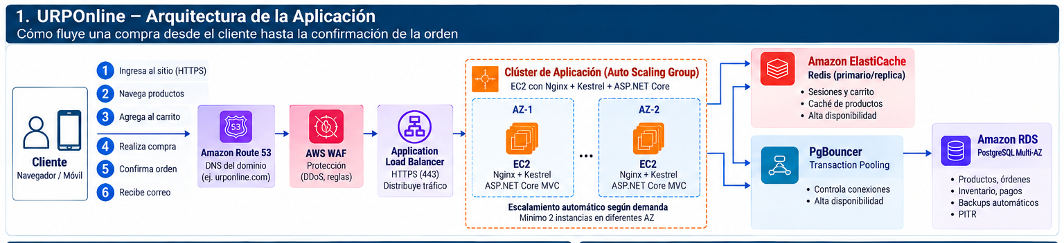
Entrada web. Route 53 resuelve el dominio, WAF inspecciona las solicitudes, y el ALB distribuye peticiones HTTPS a EC2 saludables.
Nginx y Kestrel. Nginx recibe el tráfico desde el ALB y lo reenvía a Kestrel, que ejecuta los controladores ASP.NET Core MVC.
Sesiones. Cada EC2 usa el mismo Redis privado como almacenamiento compartido del carrito; deben compartirse también las claves Data Protection para leer cookies entre servidores.
Transacciones. Npgsql utiliza PgBouncer como intermediario y PostgreSQL como origen transaccional para órdenes y stock; Redis no sustituye las transacciones de compra.
Respuesta. La vista Razor se devuelve al navegador; una solicitud siguiente puede ser atendida por otra EC2 sin perder la sesión.

Figura B. Arquitectura tecnológica AWS: DMZ, subredes y redundancia
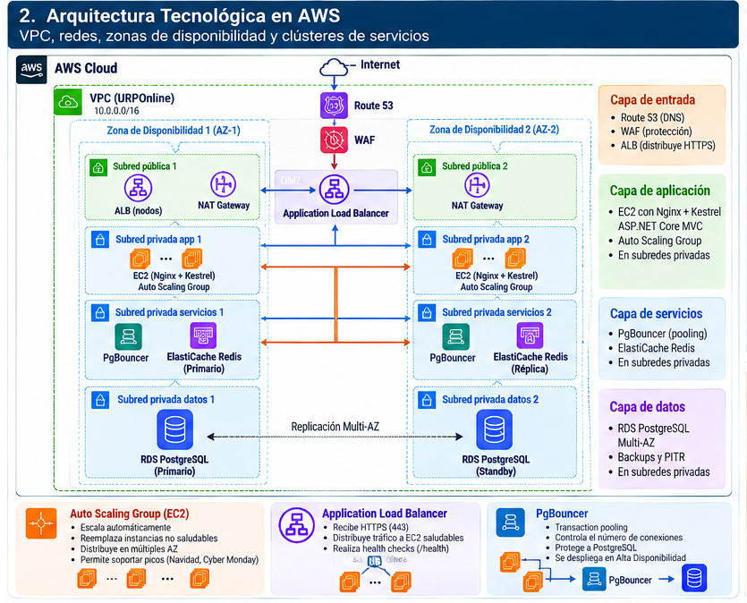
Subredes. VPC 10.0.0.0/16; públicas 10.0.1.0/24 y 10.0.2.0/24; App privadas 10.0.11.0/24 y 10.0.12.0/24; Data privadas 10.0.21.0/24 y 10.0.22.0/24.
DMZ. El ALB está en las subredes públicas; NAT Gateway por AZ para salida desde App; las EC2 no tienen IP pública.
Clúster. Auto Scaling Group ejecuta Nginx y Kestrel en al menos dos AZ. Los health checks deben coincidir con el puerto y la ruta del servicio web realmente expuesto.
Datos. PgBouncer redundante en red privada, ElastiCache Redis con réplica y RDS PostgreSQL Multi-AZ en subredes de datos.
Seguridad. SG-ALB:443 desde Internet; SG-APP:80 desde SG-ALB; SG-PGBOUNCER:6432 desde SG-APP; SG-RDS:5432 desde SG-PGBOUNCER; Redis:6379 solo desde SG-APP.
Nota. El standby de RDS Multi-AZ clásico no recibe lecturas normales; los servicios de datos no están expuestos en DMZ.

Figura C. Relación e interacción de servicios
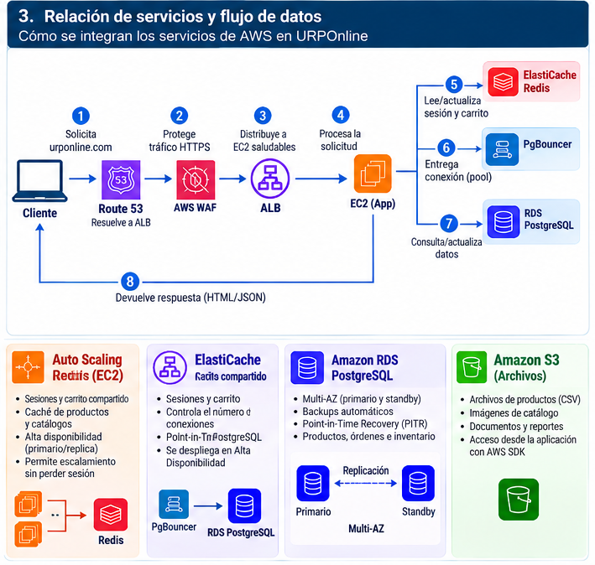
Catálogo. ASP.NET Core consulta Redis; si la entrada no existe o ha expirado, accede a PostgreSQL y actualiza la caché.
Compra. La aplicación valida cantidades y registra la orden mediante una transacción PostgreSQL a través de PgBouncer.
Carga nocturna. El Worker C# en EC2 usa AWS SDK for .NET para descargar CSV desde S3, validarlos y actualizar PostgreSQL; a continuación invalida la caché.
Permisos. IAM Roles habilitan acceso autorizado a S3 y Secrets Manager; CloudWatch observa métricas y CloudTrail audita acciones AWS.
Continuidad. El ALB cambia entre EC2 saludables; Redis conserva las sesiones compartidas y PgBouncer controla la concurrencia de conexiones a RDS.
Alcance. La solución no requiere Lambda, SQS ni API Gateway.

Comprobaciones de extremo a extremo
DNS y ALB: nombre resuelto, certificado válido y health checks saludables.
Nginx y Kestrel: puerto configurado y respuesta HTTP 200 en /health.
Redis: el carrito se conserva al alternar entre EC2-A y EC2-B.
PgBouncer: SHOW POOLS y SHOW STATS sin colas de espera crecientes.
RDS: DatabaseConnections controladas y actualización transaccional de stock.
CloudWatch: métricas de errores HTTP 5xx, latencia, CPU y sesiones de base de datos.

13. Preguntas de URPOnline
Las 60 preguntas se apoyan en el caso URPOnline. Cada respuesta correcta aparece en negrita y tiene una explicación técnica en el solucionario.

Preguntas 1–20
Selecciona la alternativa correcta para cada pregunta.
1. Una EC2 privada necesita descargar actualizaciones sin IP pública. ¿Qué se requiere para salida general a Internet?
A. Ruta al IGW desde la subred de datos
B. Un registro CNAME en Route 53
C. IP pública en RDS
D. Ruta 0.0.0.0/0 al NAT Gateway de su AZ
2. Un cliente agrega un producto en EC2-A y luego llega a EC2-B. El carrito aparece vacío. ¿Qué solución aborda la causa?
A. Guardar el carrito en Redis compartido
B. Guardar el carrito en memoria de cada EC2
C. Activar S3 versioning
D. Crear otro IGW
3. El ALB recibe HTTPS, pero marca targets Unhealthy. Nginx escucha 80 y el target group comprueba 8080. ¿Qué debe hacerse?
A. Desactivar los health checks
B. Alinear puerto y health check con el servicio realmente expuesto
C. Abrir Redis 6379 al público
D. Mover RDS a una subred pública
4. La tienda devuelve 502 desde Nginx después de reiniciar la EC2. ¿Qué revisar primero?
A. El tamaño del bucket S3
B. La configuración Multi-AZ de RDS
C. El estado de Kestrel y el upstream proxy_pass
D. La ruta a IGW de la DMZ
5. RDS PostgreSQL rechaza conexiones de la aplicación. La red local de la VPC está operativa. ¿Qué regla verificar?
A. Regla IAM para S3
B. SG de ALB: 443 desde Internet
C. SG de Redis: 6379 desde Internet
D. SG de RDS: TCP 5432 desde SG de aplicación
6. El checkout vende dos veces la última unidad durante solicitudes simultáneas. ¿Qué control implementaría?
A. Añadir instancias al ASG
B. Utilizar sticky sessions
C. Aumentar TTL de Redis
D. Actualización de inventario atómica con condición/transacción en PostgreSQL
7. el personal técnico deben acceder a EC2 sin abrir el puerto 22 a Internet. ¿Qué servicio conviene?
A. CloudFront
B. AWS Shield
C. Systems Manager Session Manager
D. Amazon SNS
8. Una AZ falla y la tienda queda sin backend. ¿Qué diseño mitigaría el riesgo?
A. Carrito en disco de una sola EC2
B. Más reglas NACL en la AZ caída
C. Una EC2 de mayor tamaño en una sola AZ
D. ASG distribuido en al menos dos AZ con targets saludables
9. Tras cambiar un precio en PostgreSQL, se sigue mostrando el precio antiguo. ¿Qué hacer?
A. Eliminar health checks
B. Habilitar acceso público a RDS
C. Añadir NAT a datos
D. Invalidar/actualizar la entrada Redis correspondiente
10. Las EC2 privadas deben leer Secrets Manager sin depender del NAT. ¿Qué solución corresponde?
A. IP pública para cada EC2
B. Nueva tabla en PostgreSQL
C. Gateway Endpoint de S3 para Secrets Manager
D. Interface VPC Endpoint para Secrets Manager
11. Una NACL permite tráfico de entrada a aplicación, pero las respuestas fallan. ¿Cuál es la causa plausible?
A. Puertos efímeros de retorno bloqueados por filtro stateless
B. RDS tiene Multi-AZ
C. Los SG no mantienen estado
D. ALB requiere Redis público
12. El tráfico legítimo crece y la CPU supera el umbral definido. ¿Qué servicio aumenta las instancias?
A. Route 53 Resolver
B. CloudTrail
C. Auto Scaling Group con su política de escalado
D. AWS KMS
13. Los pedidos duplicados aparecen por reintentos HTTP del cliente. ¿Qué mecanismo añadir?
A. Más IP públicas
B. Más NAT Gateways
C. TTL mayor del carrito
D. Clave de idempotencia persistida para checkout
14. Se requiere bloquear solicitudes web con patrones maliciosos antes de la app. ¿Qué usar?
A. Amazon S3
B. ElastiCache
C. RDS Multi-AZ
D. AWS WAF asociado al ALB
15. Un operador cambió un SG y se requiere auditar quién ejecutó la modificación. ¿Qué consultar?
A. CloudTrail
B. Tablas de productos
C. Redis INFO
D. CloudWatch CPUUtilization
16. La app confirma una orden, pero enviar correo hace lento el checkout. ¿Qué diseño conviene?
A. Registrar la tarea en PostgreSQL y procesarla con un Worker C# separado
B. Apagar el ALB
C. Enviar tres correos síncronos
D. Guardar correo en memoria EC2
17. El ASG reemplaza una instancia y el nuevo servidor no inicia .NET. ¿Qué artefacto revisar?
A. Launch Template/User Data y logs de arranque
B. Registros MX de Route 53
C. Configuración del IGW solamente
D. TTL de Redis solamente
18. Se desea probar con evidencia que falla una AZ sin perder toda la tienda. ¿Qué prueba realizar?
A. Cambiar contraseña de administrador
B. Medir solo throughput de S3
C. Actualizar una imagen CSS
D. Simular pérdida de targets de una AZ y comprobar health checks, capacidad y failover
19. La factura subió tras mantener el laboratorio un fin de semana. ¿Qué recursos revisar especialmente?
A. Solo políticas de bucket
B. Solo tablas de rutas
C. Solo grupos IAM
D. NAT Gateway, ALB, RDS, ElastiCache e instancias encendidas
20. Dos instancias muestran versiones diferentes de la tienda después de desplegar. ¿Qué mejorar?
A. Duplicar el SG de Redis
B. Permitir SSH desde Internet
C. Publicación versionada y rollout coordinado en todas las instancias
D. Usar una contraseña más larga para RDS

Preguntas 21–40

21. ¿Qué propiedad caracteriza a un Security Group?
A. Es stateless y se asocia solamente a subredes
B. Conecta privadas a Internet
C. Reemplaza a IAM
D. Es stateful y está asociado a recursos
22. ¿Qué característica distingue a una NACL?
A. Cifra el tráfico HTTP
B. Es stateful y se asigna a cada proceso
C. Sustituye rutas VPC
D. Es stateless y se aplica al nivel de subred
23. ¿Qué significa una ruta 0.0.0.0/0?
A. Destino por defecto para IPv4 no cubierto por rutas más específicas
B. Solo tráfico HTTPS
C. Únicamente una máquina
D. Todas las IP del bloque local
24. ¿Para qué se utiliza un Internet Gateway?
A. Proveer conectividad entre VPC e Internet para recursos con rutas y direccionamiento adecuados
B. Guardar archivos de catálogo
C. Escalar CPU
D. Balancear consultas SQL
25. ¿Qué hace un NAT Gateway público en este laboratorio?
A. Cifra secretos RDS
B. Hace públicas las conexiones entrantes a EC2 privadas
C. Sustituye el ALB
D. Permite salida iniciada desde redes privadas a destinos externos
26. ¿Qué hace el Application Load Balancer?
A. Enruta tráfico HTTP/HTTPS a targets según reglas y salud
B. Almacena transacciones SQL
C. Ejecuta código C# de forma nativa
D. Administra contraseñas
27. ¿Para qué sirve Kestrel?
A. Motor SQL
B. Caché distribuida
C. Firewall web de AWS
D. Servidor HTTP que hospeda ASP.NET Core
28. ¿Cuál es la función de Nginx delante de Kestrel?
A. Cola de mensajes
B. Proxy inverso que recibe solicitudes y las reenvía al backend
C. Escalado horizontal automático
D. Base de datos relacional
29. ¿Qué responsabilidad tiene Amazon RDS?
A. Servir contenido HTTP
B. Guardar carritos exclusivamente en memoria de EC2
C. Administrar el motor relacional y sus operaciones de infraestructura según configuración
D. Gestionar DNS público
30. ¿Cuál es el uso más apropiado de Redis en una tienda multiinstancia?
A. Balanceador HTTPS
B. Almacén de secretos públicos
C. Estado compartido temporal y caché con caducidad
D. Registro transaccional definitivo de órdenes
31. ¿Qué es Cache-Aside?
A. La app consulta caché y, ante fallo, obtiene dato de origen y lo almacena en caché
B. ALB hace la consulta a RDS
C. Nginx modifica inventario
D. Redis actualiza SQL automáticamente
32. ¿Qué es un Launch Template?
A. Backup lógico de RDS
B. Cola de correos
C. Configuración reutilizable para lanzar instancias EC2
D. Lista de reglas HTTP del ALB
33. ¿Qué resuelve CloudFormation?
A. Eliminar todos los riesgos de configuración
B. Compilar ASP.NET Core
C. Declarar y gestionar infraestructura como código
D. Generar automáticamente ventas
34. ¿Qué protege AWS Secrets Manager?
A. Tablas de rutas
B. Instancias contra exceso de CPU
C. Credenciales y otros secretos con acceso controlado
D. Imágenes públicas sin permisos
35. ¿Qué ofrece RDS Multi-AZ?
A. Caché de sesión
B. Alta disponibilidad con réplica standby y failover, según modalidad
C. Escalamiento web automático
D. Un ALB adicional
36. ¿Qué observa CloudWatch?
A. Métricas, logs y alarmas operacionales
B. Solo llamadas a PostgreSQL
C. Exclusivamente identidades IAM
D. Contenido del repositorio Git
37. ¿Para qué sirve CloudTrail?
A. Distribuir HTTP a targets
B. Ejecutar el sitio MVC
C. Registrar actividad de API y eventos de cuenta para auditoría
D. Cachear productos
38. ¿Qué aporta un Gateway VPC Endpoint para S3?
A. Reemplazar RDS
B. Acceso privado a S3 mediante rutas dentro de la VPC
C. Convertir EC2 en subred pública
D. Terminar TLS del ALB
39. ¿Qué ventaja ofrece programar un Worker C# con systemd timer?
A. Reemplaza la base de datos PostgreSQL
B. Permite ejecutar tareas programadas sin bloquear solicitudes web
C. Convierte Redis en servidor HTTP
D. Elimina la necesidad de logs
40. ¿Qué es una Availability Zone?
A. Una tabla de rutas
B. Un solo servidor físico de EC2
C. Un tipo de certificado TLS
D. Ubicación aislada de infraestructura dentro de una región AWS

Preguntas 41–60

41. Una compañía requiere un diseño altamente disponible para una tienda de dos capas web/datos. ¿Cuál es la MEJOR opción?
A. RDS pública y EC2 pública
B. ALB y ASG en dos AZ con RDS Multi-AZ
C. Dos EC2 en una sola AZ sin ALB
D. EC2 única y DB en disco local
42. ¿Qué diseño minimiza exposición de una base PostgreSQL a Internet?
A. RDS en DMZ con WAF
B. RDS pública con puerto 5432 abierto
C. RDS pública detrás de NAT
D. RDS sin acceso público en subredes de datos; SG acepta solo app
43. Se necesita almacenar credenciales y controlar acceso por IAM. ¿Qué servicio es MÁS adecuado?
A. AWS CloudTrail
B. AWS Secrets Manager
C. Route 53
D. Amazon S3 público
44. Una app debe escalar sin perder estado al cambiar de EC2. ¿Qué opción es MEJOR?
A. Carritos en /tmp de EC2
B. Sesiones en memoria de ALB
C. Instancias stateless con estado compartido en Redis/RDS
D. Sticky sessions y estado solo local
45. Se quiere registrar qué usuario cambió las reglas de seguridad. ¿Qué servicio elegir?
A. Amazon CloudWatch Metrics
B. AWS WAF
C. Amazon ElastiCache
D. AWS CloudTrail
46. Una app privada requiere acceso a S3 minimizando el uso de NAT. ¿Qué configurar?
A. Internet Gateway en subred privada
B. Gateway VPC Endpoint para S3
C. Público RDS
D. DNS personalizado sin endpoint
47. ¿Qué mecanismo de balanceo permite rutas por URL para servicios web?
A. Application Load Balancer
B. NAT Gateway
C. Transit Gateway solamente
D. AWS KMS
48. Una instancia EC2 deja de responder al health check. ¿Qué comportamiento se espera del ALB?
A. Terminar automáticamente RDS
B. Desactivar SG
C. Evitar enviar tráfico normal a targets no saludables cuando hay targets sanos disponibles
D. Abrir puerto 22
49. Una empresa necesita infraestructura repetible, versionable y automatizable. ¿Qué recomendar?
A. AWS CloudFormation
B. Creación manual sin documentación
C. Configurar todo vía consola sin plantilla
D. Usuarios IAM compartidos
50. URPOnline debe generar reportes sin retrasar el checkout. ¿Qué diseño es más apropiado?
A. Llamadas síncronas en cadena obligatorias
B. Procesar todo en Nginx
C. Guardar mensajes en navegador
D. Registrar la tarea y ejecutarla con un Worker C# independiente
51. ¿Qué métrica permite detectar saturación del backend web?
A. Cantidad de registros DNS
B. Cantidad de cuentas IAM
C. TargetResponseTime del ALB junto con CPU y errores
D. Número de VPCs en región
52. Hay que reducir fallas ante pérdida de AZ de NAT para app privada. ¿Qué topología es MEJOR?
A. Un NAT Gateway por AZ y rutas privadas hacia el NAT local
B. Un solo NAT en AZ única sin redundancia
C. NAT en subred de datos aislada
D. IGW dentro de cada EC2
53. El Security Group de RDS debe seguir mínimo privilegio. ¿Qué origen usar?
A. Security Group de aplicación
B. 0.0.0.0/0
C. Todas las IP públicas
D. SG del ALB y el mundo
54. La aplicación reporta latencia elevada solo en el percentil 99. ¿Qué significa?
A. Un segmento pequeño de solicitudes sufre demoras elevadas
B. La media necesariamente es igual al P99
C. 99% de los pedidos fallan
D. El 99% de CPU está ocupado
55. La compañía requiere certificados gestionados para HTTPS en ALB. ¿Qué servicio debe usar?
A. Amazon RDS
B. Amazon ElastiCache
C. AWS CloudTrail
D. AWS Certificate Manager
56. ¿Qué servicio filtra patrones de ataque HTTP/HTTPS en el borde de la aplicación?
A. RDS
B. AWS WAF
C. AWS KMS
D. Amazon SNS
57. Un administrador quiere operar EC2 sin SSH público. ¿Qué opción conviene?
A. IP pública obligatoria
B. SSM Session Manager con rol IAM y conectividad requerida
C. Guardar llave privada en S3 público
D. Abrir 22 a 0.0.0.0/0
58. Durante una falla, se requiere alertar al equipo desde una alarma. ¿Qué integración es adecuada?
A. RDS hacia IGW
B. Redis hacia Route 53
C. S3 hacia NAT automáticamente
D. CloudWatch Alarm hacia SNS
59. Para recuperar la base de datos a un instante anterior dentro de la retención, ¿qué capacidad usar?
A. Reglas NACL
B. RDS point-in-time recovery con backups automáticos habilitados
C. TTL de Redis
D. Health check ALB
60. El arquitecto quiere identificar costo por servicio y alertar sobre desviaciones. ¿Qué usar?
A. Solo Security Groups
B. Cost Explorer, AWS Budgets y Cost Anomaly Detection
C. Solo registros de Redis
D. Solo Route 53 resolver

HOJA DE RESPUESTAS
Marca una sola alternativa por pregunta. No consultes el solucionario hasta terminar.
Bloque 1 | Bloque 2 | Bloque 3 | Bloque 4 | Bloque 5
01. A B C D | 13. A B C D | 25. A B C D | 37. A B C D | 49. A B C D
02. A B C D | 14. A B C D | 26. A B C D | 38. A B C D | 50. A B C D
03. A B C D | 15. A B C D | 27. A B C D | 39. A B C D | 51. A B C D
04. A B C D | 16. A B C D | 28. A B C D | 40. A B C D | 52. A B C D
05. A B C D | 17. A B C D | 29. A B C D | 41. A B C D | 53. A B C D
06. A B C D | 18. A B C D | 30. A B C D | 42. A B C D | 54. A B C D
07. A B C D | 19. A B C D | 31. A B C D | 43. A B C D | 55. A B C D
08. A B C D | 20. A B C D | 32. A B C D | 44. A B C D | 56. A B C D
09. A B C D | 21. A B C D | 33. A B C D | 45. A B C D | 57. A B C D
10. A B C D | 22. A B C D | 34. A B C D | 46. A B C D | 58. A B C D
11. A B C D | 23. A B C D | 35. A B C D | 47. A B C D | 59. A B C D
12. A B C D | 24. A B C D | 36. A B C D | 48. A B C D | 60. A B C D

SOLUCIONARIO Y RETROALIMENTACIÓN
Consultar después de resolver. Cada explicación resume la razón técnica de la respuesta correcta.

Casos prácticos
01. D — Ruta 0.0.0.0/0 al NAT Gateway de su AZ. Explicación: Una EC2 sin IP pública utiliza la ruta predeterminada de su subred privada hacia un NAT Gateway público para iniciar conexiones salientes. El IGW por sí solo no da acceso a una instancia privada.
02. A — Guardar el carrito en Redis compartido. Explicación: El carrito en Redis es compartido por ambas EC2; guardarlo en memoria local genera pérdida aparente de sesión al cambiar de servidor.
03. B — Alinear puerto y health check con el servicio realmente expuesto. Explicación: El Target Group y su health check deben llegar al puerto donde escucha Nginx. Comprobar 8080 cuando Nginx atiende en 80 hace fallar la verificación.
04. C — El estado de Kestrel y el upstream proxy_pass. Explicación: Un 502 de Nginx suele indicar que el servidor upstream no responde. Verificar el proceso Kestrel y el destino de proxy_pass localiza ese fallo.
05. D — SG de RDS: TCP 5432 desde SG de aplicación. Explicación: La conectividad de red requiere que el SG de RDS admita TCP 5432 desde el SG de las EC2 de aplicación; no debe abrirse al público.
06. D — Actualización de inventario atómica con condición/transacción en PostgreSQL. Explicación: Redis guarda estados efímeros y carritos; ante caducidad o fallo debe contemplarse recuperación, persistencia necesaria y un comportamiento seguro en la aplicación.
07. C — Systems Manager Session Manager. Explicación: Session Manager ofrece administración remota de EC2 privada sin IP pública ni SSH abierto; requiere SSM Agent, permisos IAM y conexión con los endpoints.
08. D — ASG distribuido en al menos dos AZ con targets saludables. Explicación: El registro de flujos VPC permite observar tráfico ACCEPT/REJECT, útil para analizar conexiones que no llegan a destino.
09. D — Invalidar/actualizar la entrada Redis correspondiente. Explicación: La caché debe invalidarse cuando cambia el dato en PostgreSQL; de otro modo puede continuar mostrando un precio anterior hasta que expire su TTL.
10. D — Interface VPC Endpoint para Secrets Manager. Explicación: Para evitar ventas concurrentes de una única unidad, PostgreSQL debe verificar y modificar el stock mediante una operación condicional dentro de una transacción.
11. A — Puertos efímeros de retorno bloqueados por filtro stateless. Explicación: Un servicio web puede fallar por saturación; combinar Auto Scaling con objetivos, métricas y salud de targets ayuda a absorber picos de carga.
12. C — Auto Scaling Group con su política de escalado. Explicación: Una configuración comercial dinámica separada del ejecutable permite cambiar campañas sin reiniciar todas las instancias de la aplicación.
13. D — Clave de idempotencia persistida para checkout. Explicación: La tarea nocturna puede ejecutarla un Worker C# mediante systemd timer; el proceso debe ser reanudable y controlar ejecución duplicada.
14. D — AWS WAF asociado al ALB. Explicación: Los productos entrantes deben validarse y pasar por staging antes de publicarse, evitando contaminar el catálogo público con datos incorrectos.
15. A — CloudTrail. Explicación: HTTPS con validación TLS y secretos protegidos reduce la exposición al consumir pasarelas de pago externas; los datos de tarjeta deben tokenizarse conforme al proveedor.
16. A — Registrar la tarea en PostgreSQL y procesarla con un Worker C# separado. Explicación: Las claves de idempotencia permiten reconocer reintentos de la misma solicitud y evitan crear órdenes o cobros duplicados.
17. A — Launch Template/User Data y logs de arranque. Explicación: CloudWatch sirve para métricas, registros y alarmas; su evidencia permite detectar y diagnosticar incrementos en errores de la aplicación.
18. D — Simular pérdida de targets de una AZ y comprobar health checks, capacidad y failover. Explicación: Probar una falla de una AZ y comprobar targets, capacidad y transferencia de servicio permite validar continuidad, no solo suponerla.
19. D — NAT Gateway, ALB, RDS, ElastiCache e instancias encendidas. Explicación: Los recursos como NAT Gateway, RDS, ALB y ElastiCache pueden generar cargos mientras permanezcan provisionados; hay que revisarlos al finalizar.
20. C — Publicación versionada y rollout coordinado en todas las instancias. Explicación: Los cambios deben distribuirse mediante una versión común y un despliegue coordinado para impedir resultados distintos entre instancias.

Preguntas 21–40
21. D — Es stateful y está asociado a recursos. Explicación: Los Security Groups son firewalls con seguimiento de estado asociados a recursos o interfaces y permiten implícitamente las respuestas.
22. D — Es stateless y se aplica al nivel de subred. Explicación: Las NACL son filtros sin estado aplicados a subredes; hay que autorizar tanto solicitudes como tráfico de retorno.
23. A — Destino por defecto para IPv4 no cubierto por rutas más específicas. Explicación: La ruta 0.0.0.0/0 representa el destino IPv4 por defecto cuando no hay una ruta más específica.
24. A — Proveer conectividad entre VPC e Internet para recursos con rutas y direccionamiento adecuados. Explicación: El Internet Gateway habilita conectividad entre una VPC e Internet, pero la ruta y el direccionamiento de cada recurso también importan.
25. D — Permite salida iniciada desde redes privadas a destinos externos. Explicación: El NAT Gateway permite que instancias privadas inicien conexiones de salida sin exponerlas a conexiones entrantes iniciadas desde Internet.
26. A — Enruta tráfico HTTP/HTTPS a targets según reglas y salud. Explicación: El ALB distribuye tráfico de capa 7 según reglas y health checks; no realiza el procesamiento de negocio.
27. D — Servidor HTTP que hospeda ASP.NET Core. Explicación: Kestrel es el servidor HTTP integrado de ASP.NET Core que hospeda la aplicación .NET.
28. B — Proxy inverso que recibe solicitudes y las reenvía al backend. Explicación: Nginx funciona como proxy inverso: recibe HTTP y reenvía la solicitud al backend Kestrel.
29. C — Administrar el motor relacional y sus operaciones de infraestructura según configuración. Explicación: RDS ofrece administración del motor relacional, respaldos y modalidades de alta disponibilidad para PostgreSQL.
30. C — Estado compartido temporal y caché con caducidad. Explicación: Redis proporciona almacenamiento temporal clave-valor y caché distribuida; las claves pueden expirar mediante TTL.
31. A — La app consulta caché y, ante fallo, obtiene dato de origen y lo almacena en caché. Explicación: Cache-Aside consiste en consultar primero la caché; si falta el dato, se lee el origen y se guarda el resultado en caché.
32. C — Configuración reutilizable para lanzar instancias EC2. Explicación: Launch Template define AMI, tipo, rol y datos de arranque para crear instancias EC2 coherentes.
33. C — Declarar y gestionar infraestructura como código. Explicación: CloudFormation crea y actualiza recursos mediante plantillas de infraestructura como código.
34. C — Credenciales y otros secretos con acceso controlado. Explicación: Secrets Manager almacena credenciales y otros secretos, con permisos de acceso controlados y opciones de rotación.
35. B — Alta disponibilidad con réplica standby y failover, según modalidad. Explicación: RDS Multi-AZ mantiene infraestructura standby para failover y mejora disponibilidad; no equivale automáticamente a una réplica de lectura.
36. A — Métricas, logs y alarmas operacionales. Explicación: CloudWatch centraliza métricas, registros y alarmas para supervisión operativa.
37. C — Registrar actividad de API y eventos de cuenta para auditoría. Explicación: CloudTrail registra actividad de API y acciones realizadas sobre recursos para investigación y auditoría.
38. B — Acceso privado a S3 mediante rutas dentro de la VPC. Explicación: Un S3 Gateway VPC Endpoint proporciona acceso privado a S3 mediante rutas de la VPC sin consumir NAT para ese tráfico.
39. B — Permite ejecutar tareas programadas sin bloquear solicitudes web. Explicación: Un Worker independiente permite ejecutar tareas programadas fuera del ciclo de atención HTTP y sin bloquear a los compradores.
40. D — Ubicación aislada de infraestructura dentro de una región AWS. Explicación: Una Availability Zone es una ubicación de infraestructura aislada dentro de una región; distribuir servicios entre AZ disminuye el impacto de una falla de zona.

Preguntas 41–60
41. B — ALB y ASG en dos AZ con RDS Multi-AZ. Explicación: ALB y ASG en varias AZ reducen fallos del cómputo, y RDS Multi-AZ aporta recuperación automática de la base de datos.
42. D — RDS sin acceso público en subredes de datos; SG acepta solo app. Explicación: Mantener RDS sin exposición pública, en subredes de datos y con SG restringido a aplicación, reduce la superficie de ataque.
43. B — AWS Secrets Manager. Explicación: Secrets Manager protege credenciales que no deben codificarse ni subirse a repositorios.
44. C — Instancias stateless con estado compartido en Redis/RDS. Explicación: Servidores sin sesión local, con estado compartido en Redis o PostgreSQL, pueden escalar o reemplazarse sin perder dependencias de una EC2.
45. D — AWS CloudTrail. Explicación: CloudTrail permite reconstruir qué identidad efectuó una llamada de modificación a la configuración de AWS.
46. B — Gateway VPC Endpoint para S3. Explicación: El endpoint tipo Gateway para S3 permite acceso privado a ese servicio sin salida general por NAT.
47. A — Application Load Balancer. Explicación: ALB enruta solicitudes HTTP/HTTPS a múltiples servidores según reglas, salud y capacidad disponible.
48. C — Evitar enviar tráfico normal a targets no saludables cuando hay targets sanos disponibles. Explicación: Health checks evitan enviar tráfico ordinario a targets que no cumplen el estado Healthy, mientras existan destinos sanos.
49. A — AWS CloudFormation. Explicación: CloudFormation permite desplegar repetidamente el diseño y controlar sus cambios mediante una plantilla versionada.
50. D — Registrar la tarea y ejecutarla con un Worker C# independiente. Explicación: Un Worker C# desacoplado del proceso web puede ejecutar la carga nocturna sin introducir Lambda ni SQS; deben gestionarse sus reintentos y exclusión mutua.
51. C — TargetResponseTime del ALB junto con CPU y errores. Explicación: TargetResponseTime del ALB muestra latencia observada del backend; correlacionarla con CPU y errores ayuda a diagnosticar saturación.
52. A — Un NAT Gateway por AZ y rutas privadas hacia el NAT local. Explicación: NAT Gateway por AZ junto a rutas privadas locales a cada zona reduce dependencia cruzada ante un fallo zonal.
53. A — Security Group de aplicación. Explicación: El SG de aplicación debe permitir el tráfico que le llega desde el ALB, sin abrir ese acceso desde todo Internet.
54. A — Un segmento pequeño de solicitudes sufre demoras elevadas. Explicación: P99 alto indica que cerca del 1 % de las solicitudes experimentan tiempos de respuesta mayores que ese valor, aunque el promedio sea estable.
55. D — AWS Certificate Manager. Explicación: ACM administra los certificados TLS utilizados por el listener HTTPS del ALB.
56. B — AWS WAF. Explicación: AWS WAF inspecciona solicitudes web y aplica reglas frente a ataques y abuso HTTP; complementa, pero no sustituye, otros controles.
57. B — SSM Session Manager con rol IAM y conectividad requerida. Explicación: SSM Session Manager autoriza acceso administrativo sin SSH público; requiere rol IAM, agente operativo y conectividad desde EC2.
58. D — CloudWatch Alarm hacia SNS. Explicación: CloudWatch Alarm detecta una condición sobre métricas y SNS puede distribuir el aviso a destinatarios configurados.
59. B — RDS point-in-time recovery con backups automáticos habilitados. Explicación: La recuperación a un punto en el tiempo de RDS requiere respaldos automáticos habilitados y permite restaurar dentro de su ventana de retención. PITR crea una instancia RDS restaurada nueva; requiere backups automáticos habilitados, punto dentro de la retención y validación de órdenes antes de cambiar el endpoint. Multi-AZ no reemplaza PITR.
60. B — Cost Explorer, AWS Budgets y Cost Anomaly Detection. Explicación: Cost Explorer analiza gasto histórico, Budgets establece límites y alertas, y Cost Anomaly Detection identifica desviaciones de costo.

